INFORME DE FISCALIZACIÓN AMBIENTAL

INSPECCIÓN AMBIENTAL

CONFINOR

DFZ-2014-256-III-RCA-IA

 | Nombre | Firma
Aprobado | Eduardo Ávila Acevedo
Revisado | Haidy Toledo Pino
Elaborado | Javiera De la Cerda König

TABLA DE CONTENIDOS
1. RESUMEN. 3
2. IDENTIFICACIÓN DEL PROYECTO, INSTALACIÓN, ACTIVIDAD O FUENTE FISCALIZADA 4
2.1. Antecedentes Generales 4
2.2. Ubicación y Layout 5
3. INSTRUMENTOS DE GESTIÓN AMBIENTAL QUE REGULAN LA ACTIVIDAD FISCALIZADA. 7
4. ANTECEDENTES DE LA ACTIVIDAD DE FISCALIZACIÓN. 9
4.1. Motivo de la Actividad de Fiscalización. 9
4.2. Materia Específica Objeto de la Fiscalización Ambiental. 9
4.3. Aspectos relativos a la ejecución de la Inspección Ambiental. 9
4.3.1. Esquema de recorrido 10
4.3.2. Detalle del Recorrido de la Inspección. 11
4.4. Aspectos relativos al Seguimiento Ambiental 11
5. HECHOS CONSTATADOS. 12
5.1. Manejo de Residuos 12
5.1.1. Almacenamiento Transitorio 12
5.1.2. Rellenos de Seguridad 17
5.1.3. Análisis de Autocontrol 20
5.2. Manejo de lixiviados 21
5.2.1. Control de la impermeabilización de fondo en las Celdas de Seguridad 21
5.2.2. Calidad de Aguas Subterráneas 25
5.3. Plan de contingencia 27
5.4. Manejo y conducción de aguas lluvia 30
5.4.1. Canales de cintura de los depósitos de residuos 30
5.4.2. Canales de contorno 32
5.5. Pérdida de Flora y/o Vegetación 38
5.5.1. Plan de radicación de ejemplares 38
5.5.2. Jardines ornamentales 41
6. OTROS HECHOS 42
7. CONCLUSIONES. 43
8. DOCUMENTACIÓN SOLICITADA Y ENTREGADA 50
9. ANEXOS. 54

RESUMEN.
El presente documento da cuenta de los resultados de la actividad de fiscalización ambiental realizada por la Superintendencia de Medio Ambiente (SMA), junto a las direcciones regionales de la Corporación Nacional Forestal (CONAF) y al Servicio Agrícola y Ganadero (SAG), ambos de la Región de Atacama, al proyecto “Centro de Manejo de Residuos Industriales Confinor”. La actividad de inspección fue desarrollada durante el día 8 de julio de 2014. Cabe mencionar que la actividad de fiscalización ambiental realizada consideró aspectos relacionados a la denuncia sectorial Caso N° 650, presentada ante la SMA, en contra de Comercial de Industrial Confinor S.A., por incumplimientos a compromisos de la Resolución de Calificación Ambiental RCA N° 181/2008 “Centro de manejo residuos sólidos industriales Región de Atacama” (Anexo 1).
El proyecto consiste en un relleno de seguridad destinado a la disposición final de residuos sólidos peligrosos, específicamente aquellos que están en las listas II y III del D.S. N° 148 y la Lista A del Art. 90 del mismo decreto, que cumplan con las características de estar inertizados, neutralizados y/o estabilizados por sus generadores. Las instalaciones están distribuidas en dos grandes zonas o áreas denominadas Zona Peligrosa y Zona Segura. En la Zona Segura se encuentran, principalmente, las instalaciones administrativas mientras que en la Zona Peligrosa se encuentran los Rellenos de seguridad, destinados a la disposición final de los RESPEL que ingresen al centro de manejo. Está constituido por 22 rellenos grandes de 8.700 m³ de capacidad y 13 rellenos chicos de 2.300 m³, esto es una capacidad total para disponer 221.300 m³ de residuos. Inicialmente el proyecto consideraba la construcción de una planta de beneficio al interior de la Zona Peligrosa, para lixiviar residuos con contenido de Cobre (Cu). Sin embargo, a la fecha sólo se encuentran operativas dos canchas de almacenamiento, las cuales están siendo utilizadas para almacenamiento transitorio de los RESPEL que ingresan al CMRI y la piscina de agua de retorno.
Las materias relevantes objeto de la fiscalización incluyeron el Manejo de Residuos Peligrosos (RESPEL), Manejo de Lixiviados, Plan de Contingencia, Manejo y Conducción de Aguas Lluvia y, Pérdida de Flora y Vegetación.
Entre los hechos constatados que representan no conformidades se encuentran: incumplimiento de condiciones establecidas para el manejo de residuos peligrosos que ingresan al Centro de Manejo de Residuos Industriales Confinor (CMRI), implementación incompleta del sistema de manejo de lixiviados en los rellenos de seguridad, modificación de la frecuencia de monitoreo de lixiviados, inexistencia del sistema de detección de incendios, superación del nivel de llenado del relleno de seguridad en operación, obstrucción de la Zanja N° 3 para encauzamiento de aguas lluvia, mientras que las Zanjas N° 1 y N° 2 no cumplen con la capacidad para soportar el caudal comprometido en caso de lluvia.

IDENTIFICACIÓN DEL PROYECTO, INSTALACIÓN, ACTIVIDAD O FUENTE FISCALIZADA

Antecedentes Generales
Identificación de la actividad, instalación, proyecto o fuente fiscalizada:
Centro de Manejo de Residuos Industriales Región de Atacama Confinor S.A.
Región:  Atacama | Ubicación específica de la actividad, proyecto o fuente fiscalizada:  Camino C-404 Sector Llano Seco S/N – Ruta 5 Norte Km 780.
Provincia:
Copiapó
Comuna:
Copiapó
Titular de la actividad, instalación, proyecto o fuente fiscalizada:  Confinor S.A. | RUT o RUN:  76.851.740-1
Domicilio titular:  Camino C-404 Sector Llano Seco S/N – Ruta 5 Norte Km 780, Copiapó. | Correo electrónico:  c.minex@gmail.com
Teléfono:
(09) 797 62 393
Identificación del representante legal:  Juan Antonio LLarlluri LLarlluri | RUT o RUN:  7.206.268-K
Domicilio representante legal:  Pintor Pedro Subercaseaux 1618, Las Condes, Santiago. | Correo electrónico:  c.minex@gmail.com
Teléfono:
(09) 797 62 393
Fase de la actividad, proyecto o fuente fiscalizada:
Operación.

Ubicación y Layout
Figura 1. Mapa de ubicación local (Fuente: Elaboración propia en Google Earth).
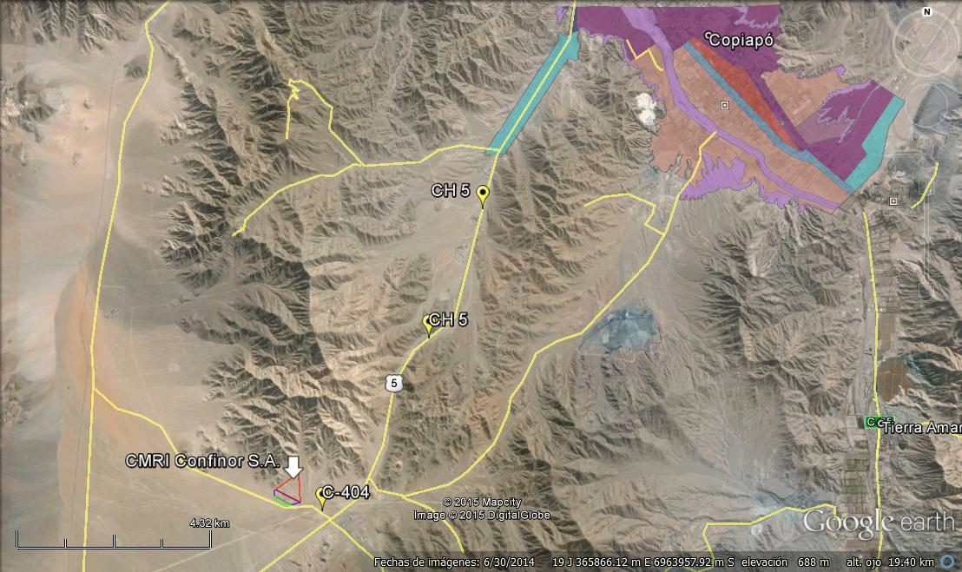
Coordenadas UTM DATUM WGS 84 Huso 19 | Norte: 6.959.531 | Este: 361.810
Ruta de acceso: Desde Copiapó, se toma la Ruta 5 CH en dirección Sur hasta la intersección con la C-404, se continúa hacia el oeste, hasta el acceso a la instalación.

Figura 2. Layout del proyecto (Fuente: Entregado por el Titular a través de Carta S/N de fecha 22 de julio de 2014 (Anexo 5)).

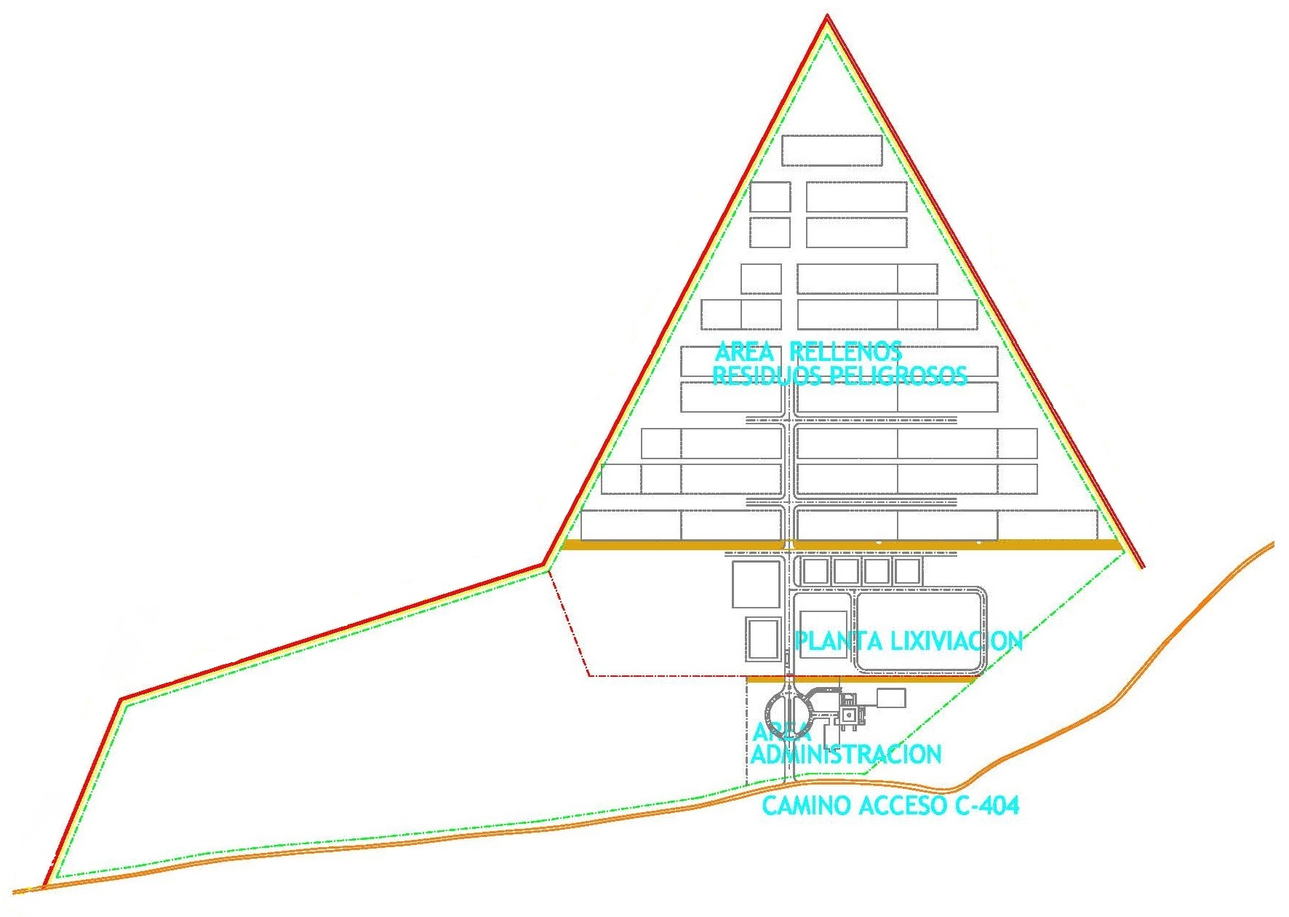
Zanja N° 1 de Evacuación Aguas Lluvia
Zanja N° 2 de Evacuación Aguas Lluvia
Zanja N° 3 de Evacuación Aguas Lluvia secciones NE y NO
Zanja N° 3 de Evacuación Aguas Lluvia secciones SE y SO
Pozo de Absorción Aguas Lluvia NO
Pozo de Absorción Aguas Lluvia SO
Pozo de Absorción Aguas Lluvia NE
Pozo de Absorción Aguas Lluvia SE

INSTRUMENTOS DE GESTIÓN AMBIENTAL QUE REGULAN LA ACTIVIDAD FISCALIZADA.
Identificación de Instrumentos de Gestión Ambiental que regulan la actividad, proyecto o fuente fiscalizada.
N° | Tipo de instrumento | N°/  Descripción | Fecha | Comisión/  Institución | Nombre de la actividad, proyecto o fuente regulada | Comentarios | Instrumento fiscalizado
1 | RCA | 181 | 11-07-08 | COREMA Región de Atacama. | Centro de manejo residuos sólidos industriales Región de Atacama. | Objetivo:  El Proyecto consiste en un relleno de seguridad destinado a la disposición final de residuos sólidos peligrosos, específicamente aquellos que están en las listas 11 y III del D.S. 148 y la Lista A del Art. 90 que cumplan con las características de estar inertizados, neutralizados y/o estabilizados por sus generadores.  Pertinencias:  - Carta SEA Atacama N° 733 de fecha 12-10-2012. La implementación del proyecto “Implementación galpón para lavado y reciclaje de tambores” se considera un cambio de consideración al proyecto original.  - Carta SEA Atacama N° 734 de fecha 12-10-2012. La implementación del proyecto “Implementación estanques para acopio temporal de RILes Peligrosos” se considera un cambio de consideración al proyecto original.  Durante la inspección Don Cesar Reinoso indicó que se presentó una solicitud de revisión de la RCA N° 181/2008, ante la oficina Regional del SEA Atacama, aproximadamente en abril de 2013. Sobre lo cual a la fecha no se ha recibido respuesta.  Denuncias asociadas:  Caso N° 650.  Fase:  Operación. | Si
2 | RCA | 177 | 17-08-11 | Comisión de Evaluación III Región de Atacama. | Modificación RCA N° 181 CMRI Planta de Beneficio - Reciclaje Electrónico - Infraestructura de Servicios - Recuperación de Aceites – Gasificación. | Objetivo:  Incorporar nueva infraestructura a la planta para recibir material deducible de la LISTA I, II y III del DS 148 y los residuos del artículo 90 A y B del mismo Decreto, provenientes principalmente de la minería, industria y comercio.  Pertinencias:  - Carta SEA Atacama N° 733 de fecha 12-10-2012.  - Carta SEA Atacama N° 734 de fecha 12-10-2012.  Fase:  No iniciada la fase de construcción. | No
3 | RCA | 012 | 16-01-14 | Comisión de Evaluación III Región de Atacama. | Planta Recuperadora de Tambores de Confinor S.A. | Objetivo:  Habilitar un sector de recuperación y reacondicionamiento de tambores destinado a recuperar los tambores que actualmente se descartan en el CMRI luego de ser utilizados por los generadores para el transporte de diferentes RESPEL.  Pertinencias:  Titular no reporta pertinencias asociadas a este proyecto.  Fase:  No iniciada la fase de construcción. | No

ANTECEDENTES DE LA ACTIVIDAD DE FISCALIZACIÓN.

Motivo de la Actividad de Fiscalización.
Motivo:  Programada. | Descripción del motivo:  Según Resolución SMA N° 4/2014 que fija Programa y Subprogramas Sectoriales de Fiscalización Ambiental de Resoluciones de Calificación Ambiental para el año 2014.

Materia Específica Objeto de la Fiscalización Ambiental.
- Manejo de residuos.
- Manejo de lixiviados.
- Plan de contingencia.
- Manejo y conducción de aguas lluvia.
- Perdida de flora y/o vegetación.

Aspectos relativos a la ejecución de la Inspección Ambiental.
Fecha de realización:  8 de julio de 2014 | Hora de inicio:  09:30 |  | Hora de finalización:  17:00
Fiscalizador encargado de la actividad:  Javiera De la Cerda |  | Órgano:  SMA
Fiscalizadores participantes:  Patricia Cáceres  Claudio Gálvez  Félix Avaria |  | Órganos:  SAG  SAG  CONAF
Existió oposición al ingreso: No |  | Existió auxilio de fuerza pública: No
Existió colaboración por parte de los fiscalizados: Si |  | Existió trato respetuoso y deferente: Si
Entrega de antecedentes solicitados: No |  | Entrega de acta: Si (Anexo 2).
Observaciones: La documentación solicitada durante la inspección fue enviada a la Oficina Regional de la SMA Antofagasta, a través de carta conductora S/N de fecha 22 de julio de 2014 (Anexo 5).

Esquema de recorrido
Figura 3. Esquema del Recorrido
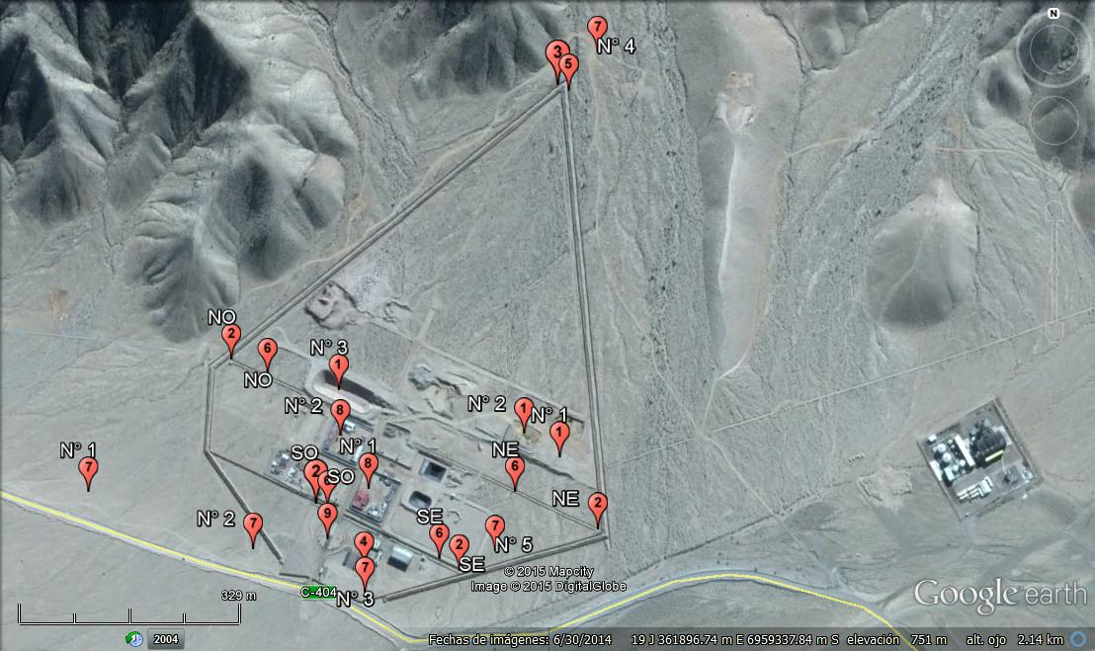

Detalle del Recorrido de la Inspección.
Estación | Nombre del sector | Descripción estación
N° 1 | Celdas de seguridad. | 3 celdas de seguridad identificadas como N° 1 (cerrada), N° 2 (Operación) y N° 3 (en construcción).
N° 2 | Pozos de absorción de aguas lluvia. | 4 pozos de absorción de aguas lluvia ubicados en un extremo de cada uno de las secciones de la zanja de evacuación de aguas lluvia identificados por su ubicación como Pozo SO, SE, NO y NE.
N° 3 | Zanja evacuación aguas lluvia N° 1. | Zanja perimetral que cubre el lado oeste del CMRI.
N° 4 | Vivero. | Vivero ubicado al interior de la zona segura para mantener especies relocalizadas.
N° 5 | Zanja evacuación aguas lluvia N° 2. | Zanja perimetral que cubre el lado este del CMRI.
N° 6 | Zanja evacuación aguas lluvia N° 3. | Zanja dividida en 4 secciones identificadas por su ubicación como SO, SE, NO y NE, ubicadas a los pies del CMRI.
N° 7 | Pozos de monitoreo. | 4 pozos identificados como N° 1, N° 2, N° 3, N° 4 y N° 5, para el monitoreo de aguas subterráneas y control de infiltraciones.
N° 8 | Canchas de almacenamiento transitorios de residuos. | Canchas utilizadas para el almacenamiento de residuos ingresados al CMRI previo a su disposición final.
N° 9 | Jardines ornamentales. | Jardines ornamentales con especies relocalizadas.

Aspectos relativos al Seguimiento Ambiental
Hasta la fecha de elaboración del presente informe el Titular no ha cargado informes de seguimiento a través de la plataforma de Seguimiento Ambiental de la SMA.

HECHOS CONSTATADOS.

Manejo de Residuos

Almacenamiento Transitorio
Número de hecho constatado: | 1 |  |  |  | Estación N° 8
Documentación entregada:
- Plano de Emplazamiento Planta Confinor (Anexo 3).
- Plano de infraestructura existente 2014 Planta Confinor (Anexo 3).
Exigencias:
RCA N° 181/2008 “Centro de Manejo de Residuos Industriales, Región de Atacama”
- Considerando 12. Que las observaciones formuladas por la persona natural que a continuación se indica ha sido ponderadas de la siguiente manera:
- Observación 12.2.29. […]. Respuesta: […] no habrá almacenamiento temporal de residuos para enviarlo a terceros.
- Observación 12.2.30. […]. Respuesta: Los únicos patios de almacenamiento con que cuenta el CMRI “Canchas de Acopio” corresponden a los de la Planta de Lixiviación o Beneficio, cuyas especificaciones técnicas se encuentran en el Anexo N° 2 de la Adenda N° 2.
Adenda N° 2 Anexo N° 2 “Planta Lixiviación”
Objetivo: Minimizar los residuos industriales sólidos y recuperar el elemento cobre por método de lixiviación.
Fase 1 Acondicionamiento Planta:
- Cancha de Acopio
Cantidad: 2 (uni)
Dimensiones: 50 (m) x 50 (m)
Descripción: Cancha destinada para acopiar contenedores con residuos peligrosos que ingresen al CMRI. Se construirá con una base de 0,15 (m) de relave, después se instalará lámina HDPE de espesor e: 1 (mm), luego otra capa de 0,15 (m) de relave y sobre esta una capa de ripio de 0,2 (m). Además contarán con un pretil perimetral de 0,7 (m) de altura, un cierre perimetral de malla Rachel de 1,8 (m) y un portón de ingreso. Las aguas lluvias se conducirán a un depósito de HDPE enterrado para su posterior bombeo al estanque agua de retorno.
Adenda N° 2 Anexo N° 8 “Manual de operación centro de manejo de residuos industriales Confinor”
7.1. Procedimiento de operación planta de lixiviación.
- Llegada y almacenamiento de residuos:
- Garita de Vigilancia y Pesaje (GGP): […]. Al ser aceptada la carga, se realizará el pesaje mediante uso de la romana y se le otorgará el paso al chofer indicándole su destino a la Cancha de Acopio.
- Cancha de Acopio: Los camiones (de los generadores, propios o terceros) descargarán los residuos peligrosos en las canchas de acopio preparadas para este efecto, mediante el uso de maquinaria y serán depositados y ordenados en las canchas de acopio de acuerdo al siguiente esquema: Maxisacos depositados en forma piramidal.
7 .2. Procedimiento disposición final de residuos peligrosos.
- Garita de Vigilancia y Pesaje (GGP): En esta área se realiza la recepción y chequeo de los residuos que llegan al CMRI para disposición final directa […]. Al ser aceptada la carga, se realizará el pesaje y se le otorgará el paso al chofer indicándole su destino directo al relleno de residuos peligrosos que corresponda.
Hechos:
Hasta la fecha de realizada esta inspección, el Titular no había implementado el proceso de lixiviación para recuperación de Cobre. Sin embargo, las 2 “Canchas de Acopio”, que serían utilizadas para almacenar maxisacos con residuos previo al proceso de lixiviación, si estaban siendo utilizadas. En la Tabla 1 del presente informe se detallan las coordenadas de referencia para cada una de las Canchas de acopio, mientras que en la Figura 4 se muestra su ubicación al interior del CMRI.
El uso dado a estas instalaciones, de acuerdo a lo indicado por la Sra. Maria Eliana Erazo, Jefe de Terreno del Centro de Manejo de Residuos Industriales (CMRI) Confinor y lo observado durante la inspección, se describe a continuación:
- Cancha N° 1. Utilizada para almacenar residuos que serán enviados a disposición final fuera de las Instalaciones de Confinor por ser incompatibles con los residuos almacenados (Fotografía 1 y Fotografía 2). Durante la inspección, se constató la presencia de los Siguientes residuos (Fotografía 3):
- Pila de tambores metálicos vacíos contaminados con hidrocarburos.
- Baterías de plomo.
- Tierras Acidas.
- Envases de reactivos de laboratorio.
- Envases de aerosoles.
- Cancha N° 2. Se constató la existencia de tambores metálicos con residuos, los cuales se encontraban aplicados. Según lo indicado por la Sra. Maria Eliana Erazo, Jefe de Terreno del CMRI, esta cancha es utilizada para almacenar los residuos que ingresan a Confinor y que serán dispuestos en las celdas de segundad. Este proceso se realiza mediante el vaciado de los contenedores en Bulldozer, el cual lleva el residuo hasta la celda en operación (Fotografía 4 y Fotografía 5).
Ambas canchas de acopio transitorio contaban con piso impermeabilizado con HDPE mas una capa de gravilla y un sistema de captación de lixiviados, consistente en una tubería a través de la cual es posible extraer el líquido lixiviado, pretil de seguridad en todo el perímetro.
Además se observó, que en ambas canchas se encontraban almacenados residuos sin etiquetado o con información incompleta (Fotografía 6).
Resultados examen de Información:
Del examen de información de la documentación señalada en la exigencia (Anexo 3), es posible indicar que a la fecha de la inspección, respecto de la Planta de Lixiviación, sólo se han construido las dos canchas de acopio y el estanque de agua de retorno.
Registros
 |  |  |  |  | 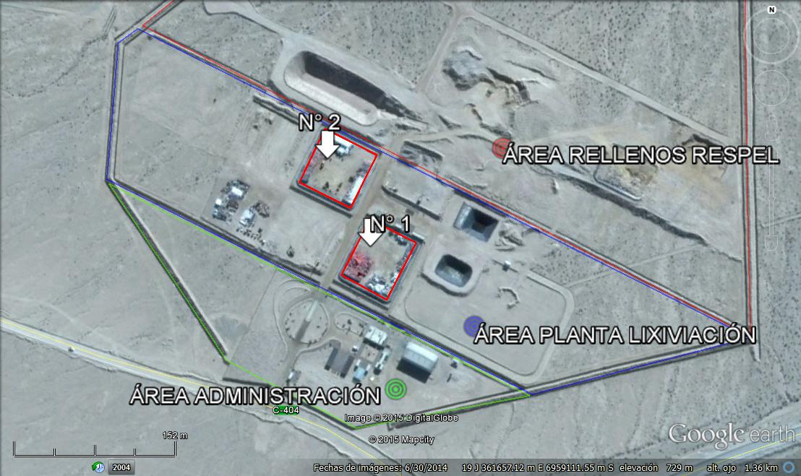
  Cancha | Vértice | Coordenadas
  Cancha | Vértice | Este | Norte
  N° 1 | V1 | 361.629 | 6.959.180
  N° 1 | V2 | 361.610 | 6.959.141
  N° 1 | V3 | 361.566 | 6.959.161
  N° 1 | V4 | 361.588 | 6.959.208
  N° 2 | V1 | 361.651 | 6.959.061
  N° 2 | V2 | 361.604 | 6.959.066
  N° 2 | V3 | 361.672 | 6.959.107
  N° 2 | V4 | 361.623 | 6.959.120
Tabla 1. |  | Fecha: 8 de julio de 2014 |  |  | Figura 4. |  | Fecha: 8 de julio de 2014
Descripción medio de prueba: Coordenadas UTM de los vértices de las dos “Canchas de Acopio” constatadas durante la inspección (Datum WGS 84 Huso 19). |  |  |  |  | Descripción medio de prueba: Ubicación de las 2 canchas de acopio transitorio constatadas durante la inspección.
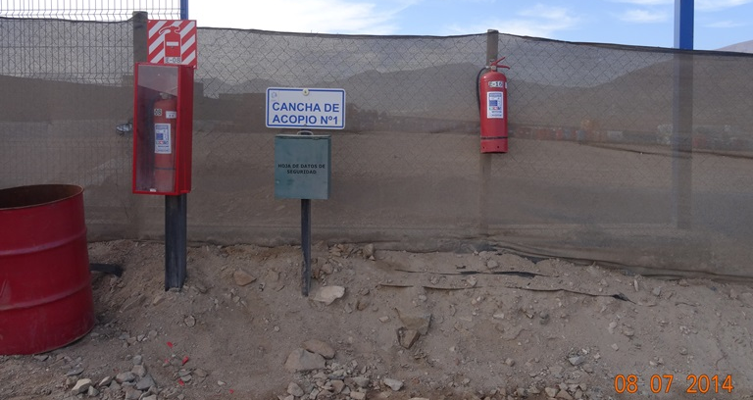 |  |  |  |  | 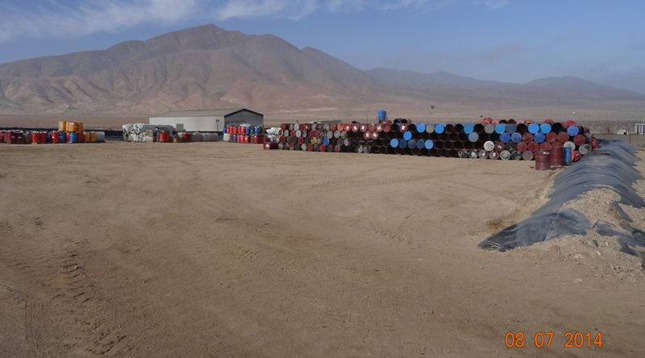
Fotografía 1. |  | Fecha: 8 de julio de 2014 |  |  | Fotografía 2. |  | Fecha: 8 de julio de 2014
Coordenadas UTM Datum WGS84 Huso 19 |  | Norte: 6.959.193. |  | Este: 361.587. | Coordenadas UTM Datum WGS84 Huso 19 |  | Norte: 6.959.193. | Este: 361.587.
Descripción medio de prueba: A un costado de la puerta de ingreso se constató letrero informativo con el nombre de recinto “Cancha de Acopio N° 1”. |  |  |  |  | Descripción medio de prueba: Vista general del interior de los residuos almacenados al interior de la Cancha de Acopio N° 1.
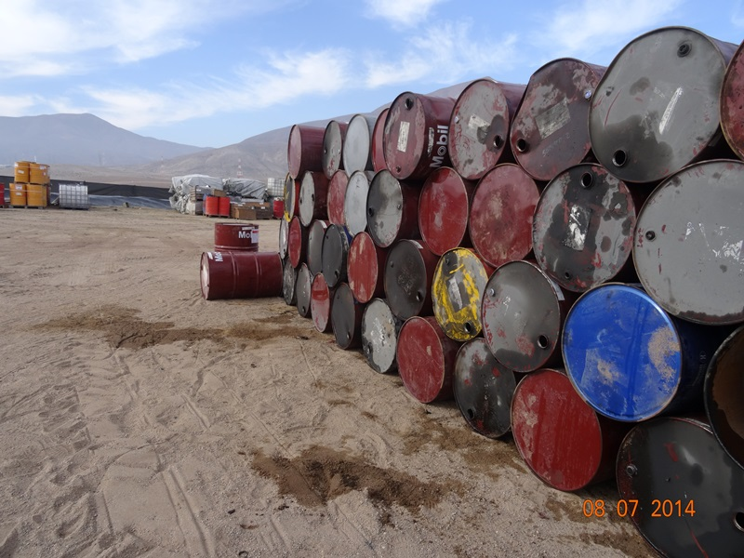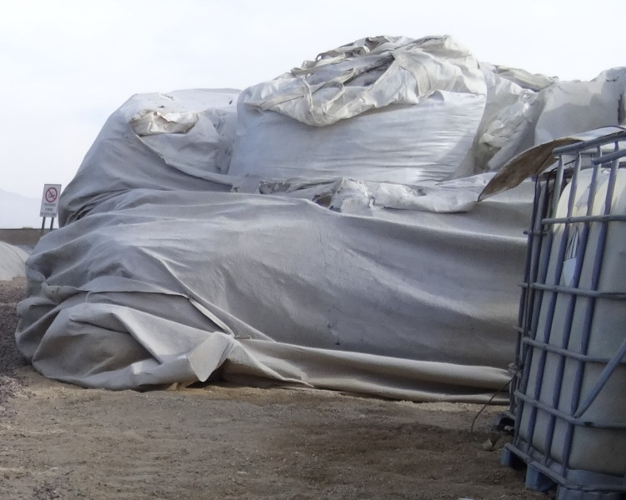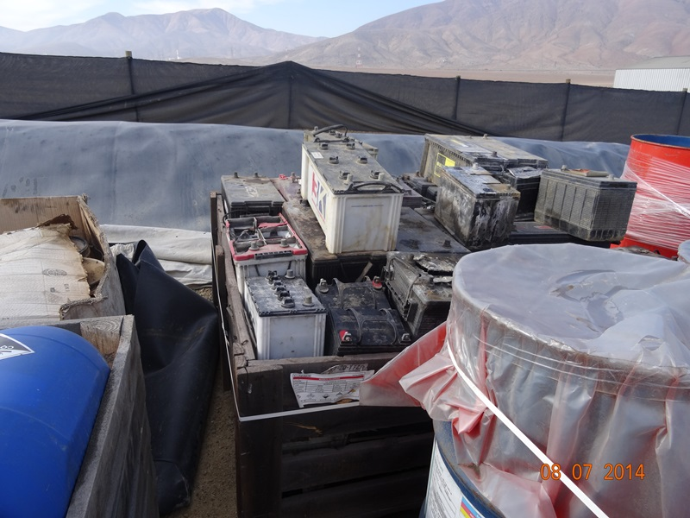
1
2
3
Fotografía 3. |  |  |  |  | Fecha: 8 de julio de 2014
Coordenadas UTM Datum WGS84 Huso 19 |  |  | Norte: 6.959.193 |  |  | Este: 361.587.
Descripción medio de prueba: En las fotografías se observan algunos de los residuos almacenados en la “Cancha de Acopio N° 1”: 1. Tambores contaminados con hidrocarburos, 2. Tierras acidas y 3. Baterías de automóviles.
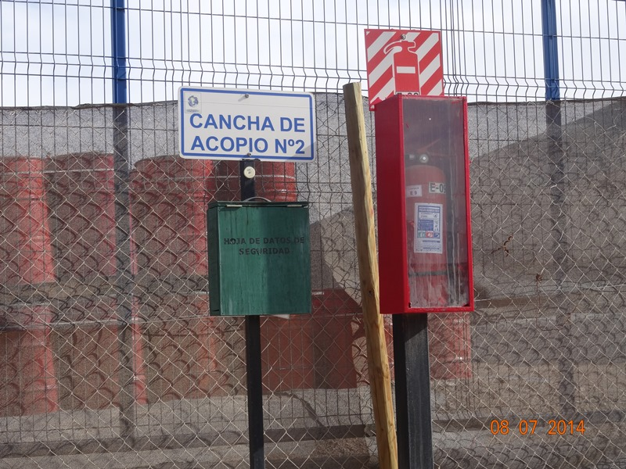 |  |  |  |  | 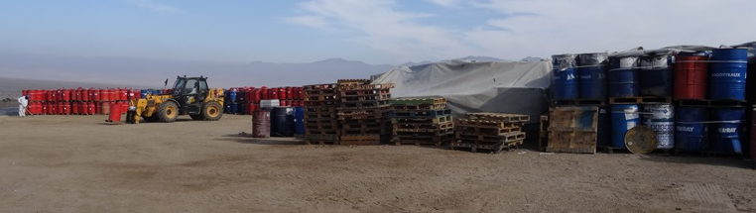
Fotografía 4. |  | Fecha: 8 de julio de 2014 |  |  | Fotografía 5. |  | Fecha: 8 de julio de 2014
Coordenadas UTM Datum WGS84 Huso 19 |  | Norte: |  | Este: | Coordenadas UTM Datum WGS84 Huso 19 |  | Norte: | Este:
Descripción medio de prueba: A un costado de la puerta de ingreso se constató letrero informativo con el nombre de recinto “Cancha de Acopio N° 2”. |  |  |  |  | Descripción medio de prueba: Vista general del interior de los residuos almacenados al interior de la Cancha de Acopio N° 2.

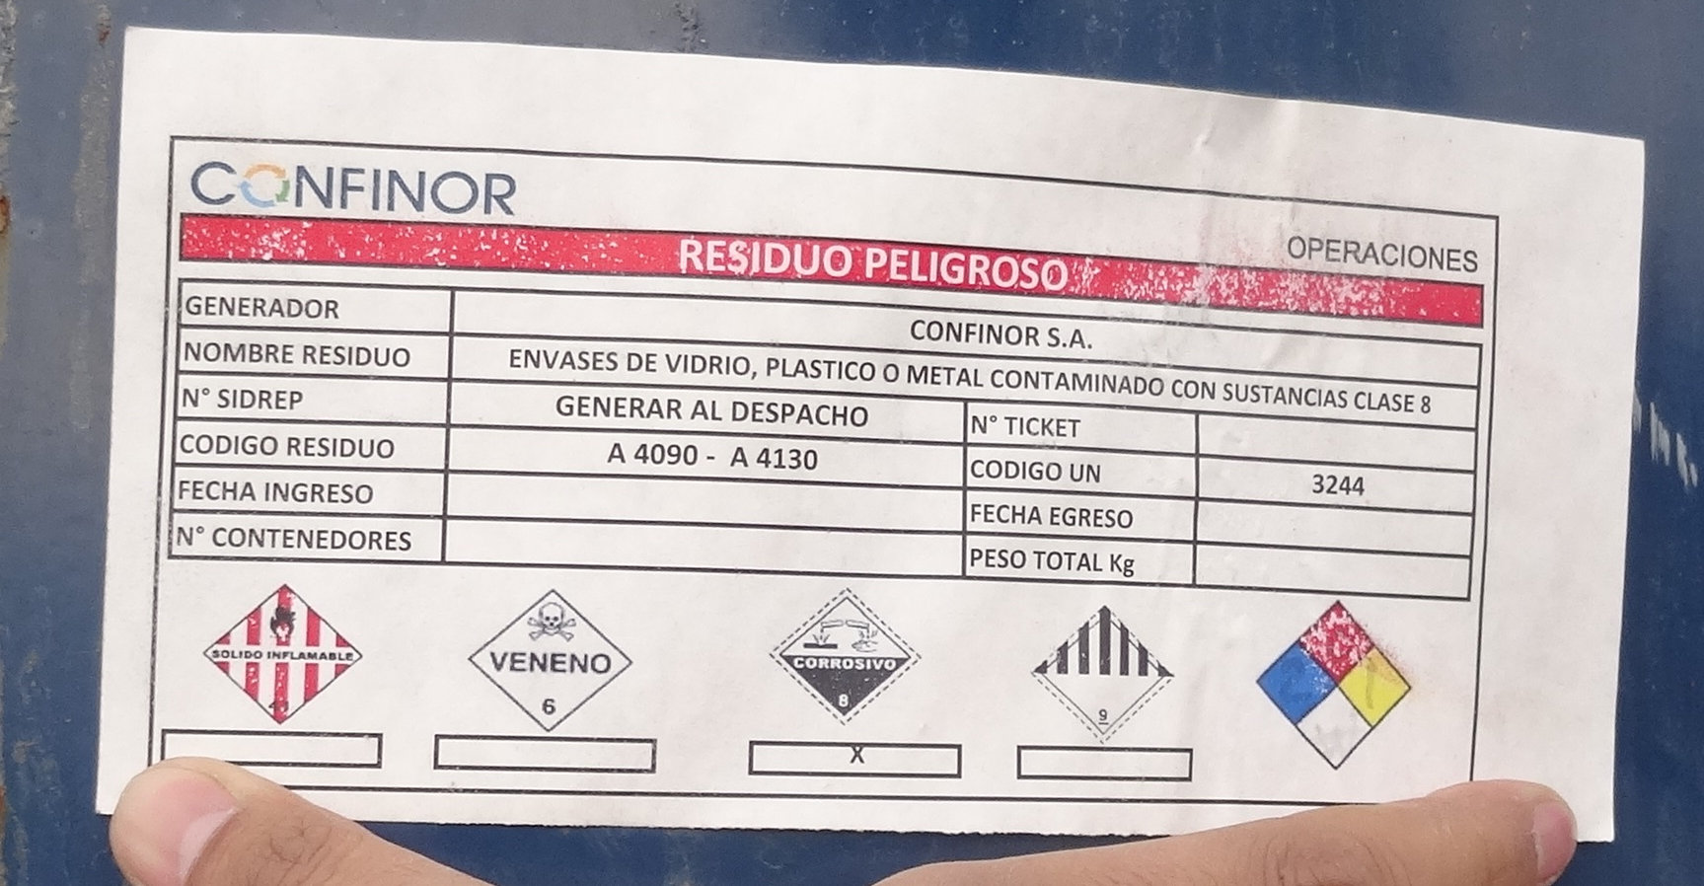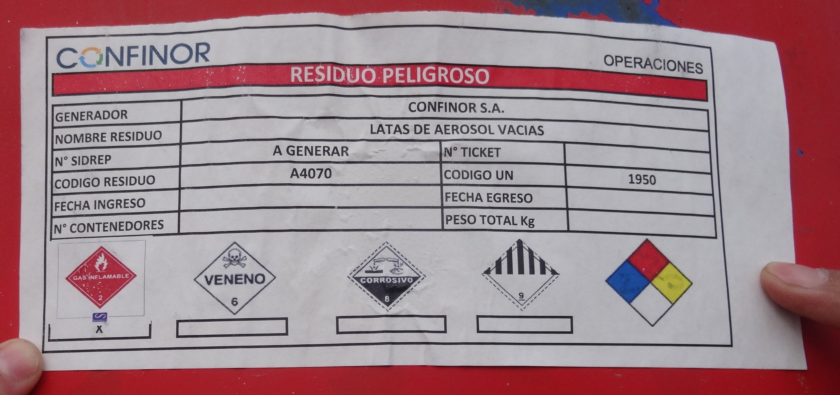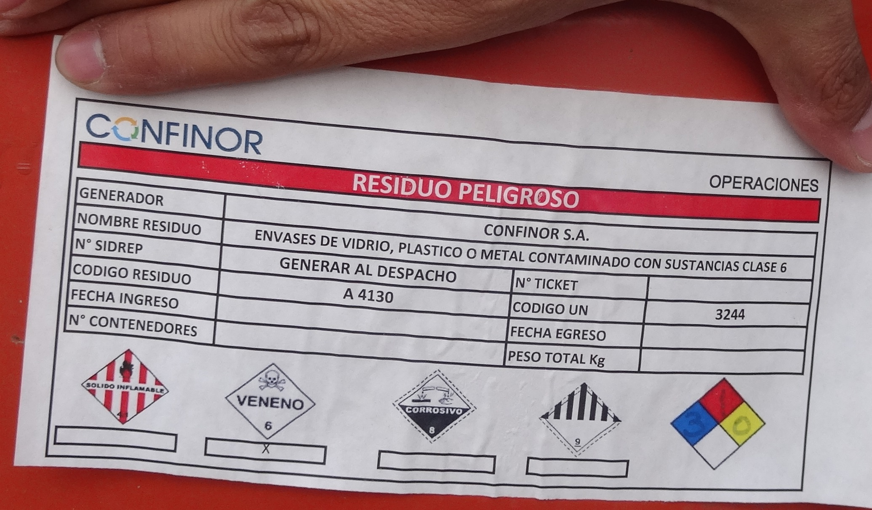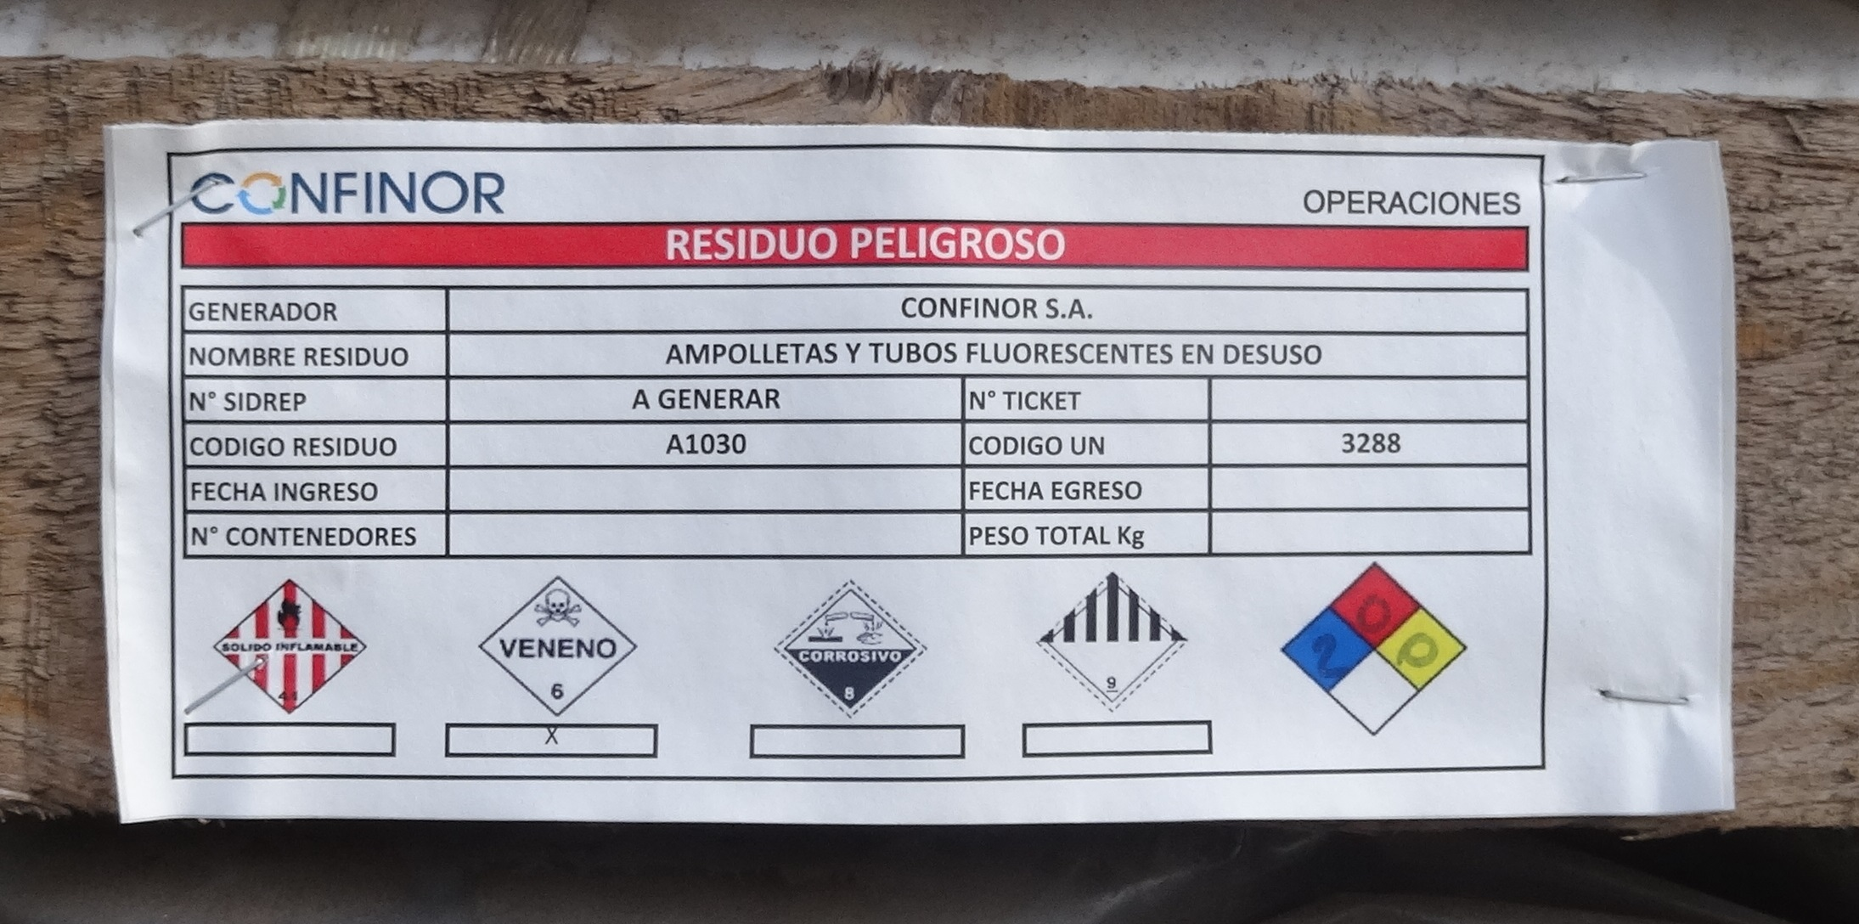
Fotografía 6. |  | Fecha: 8 de julio de 2014
Coordenadas UTM Datum WGS84 Huso 19 | Norte: 6.959.193 |  | Este: 361.587.
Descripción medio de prueba: Etiquetas de algunos de los residuos almacenados al interior de la Cancha de Acopio N° 1, con información incompleta.

Rellenos de Seguridad
Número de hecho constatado: | 2 |  |  |  | Estación N° 1
Documentación entregada:
- Plano de Emplazamiento Planta Confinor (Anexo 3).
- Plano de infraestructura existente 2014 Planta Confinor (Anexo 3).
Exigencias:
RCA N° 181/2008 “Centro de Manejo de Residuos Industriales, Región de Atacama”
- Considerando 3.3. Descripción Detallada: […]. Son 22 rellenos grandes de 8.700 m³ en total 191.400 m³, y 13 rellenos chicos de 2.300 m³ en total 29.900 m³. El total de grandes y chicos es de 221.300 m³ […].
- Considerando 3.3. Descripción Detallada. b.2. Zona Peligrosa: […].
- Relleno de Residuos Peligrosos Grande, relleno de seguridad con […] 3.456 m² de superficie, de acuerdo al D.S. Nº 148. […]. Disposición final.
- Relleno de Residuos Peligrosos Chico, relleno de seguridad con […] 1.376 m² de superficie, de acuerdo al D.S. Nº 148. […]. Disposición final.
Sobre este esquema se depositarán los residuos peligrosos sólidos, los que serán cubiertos al final de cada jornada diaria de trabajo con una capa de material excedente de las excavaciones del depósito no menor de 0,15 m de espesor. Si una celda no va a ser utilizada en el plazo de una semana, será cubierta con una capa de 0,30 m de espesor, según el artículo nº 64 del D.S. N° 148/03, esta operación será realizada por una excavadora desde el exterior del depósito para evitar dañar o punzonar las capas impermeables del depósito.
Hechos:
La Señora María Eliana Erazo, Jefe de Terreno de Confinor S.A., señaló que al momento de la inspección el recinto contaba con 3 celdas de seguridad, de las cuales la Celda N° 1 se encuentra cerrada y correspondería a un “Relleno Chico”, la Celda N° 2 se encontraba en operación y al igual que la anterior correspondería a un “Relleno Chico”, mientras que la Celda N° 3 se encontraba en construcción y correspondería a un “Relleno Grande”.
De la inspección visual de los rellenos antes descritos fue posible constatar lo siguiente:
- Respeto del Relleno N° 1 N° 1. Presenta cubierta con suelo natural a nivel del suelo, Sra. María Eliana, indicó que bajo el suelo existen capas de arcilla y ripio, para finalmente ser cubierto con el geotextil (Fotografía 7).
- Respeto del Relleno N° 2. Al momento de la inspección se constató retroexcavadora al interior de la celda, trabajando en la distribución de los residuos. Cesar Reinoso, Administrador del Centro de Manejo de Residuos Industriales Confinor (CMRI), indicó que se estima una vida útil de aproximadamente de 2 meses (Fotografía 8).
- Respecto del Relleno N° 3. Al momento de la inspección solo se encontraba la excavación de la Celda (Fotografía 9).
Las coordenadas de los 3 Rellenos de Seguridad antes descritas se muestran en la Tabla 2 del presente informe mientras que su distribución se presenta en la Figura 5.
Resultados examen de Información:
Del examen de información de la documentación señalada en la exigencia, es posible indicar que a la distribución de los rellenos de seguridad construidos a la fecha presentan una variación con la distribución proyectada, ya que el área donde se encuentra escavado el Relleno N° 2 (relleno chico) se proyectaba para la construcción de un relleno grande.
Registros
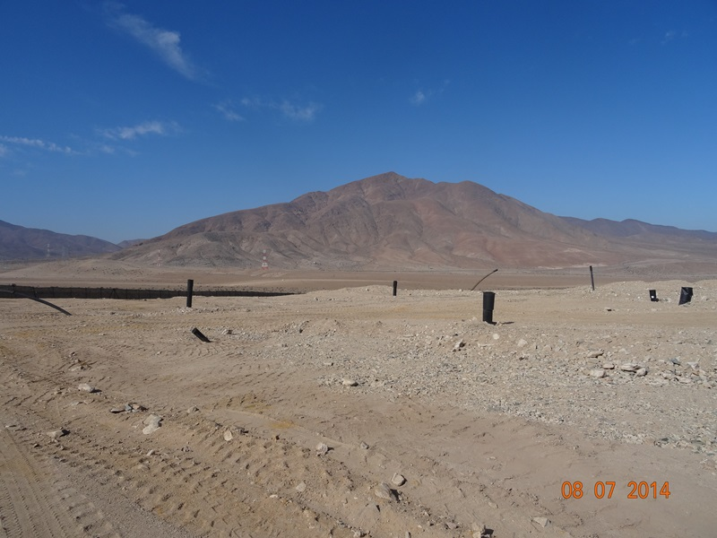 |  |  |  |  | 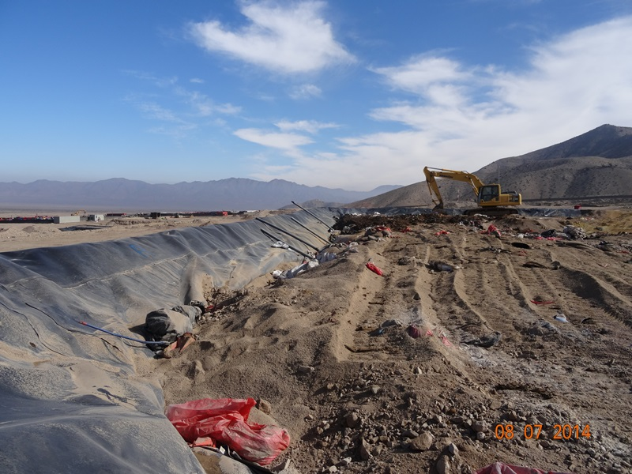
Fotografía 7 |  | Fecha: 8 de julio de 2014 |  |  | Fotografía 8 |  | Fecha: 8 de julio de 2014
Coordenadas UTM Datum WGS84 Huso 19 |  | Norte: 6.959.153 |  | Este: 361.904 | Coordenadas UTM Datum WGS84 Huso 19 |  | Norte: 6.959.176 | Este: 361.857
Descripción medio de prueba: Vista general del Relleno N° 1, el cual se encuentra cerrado. Se observan los extremos de las cañerías para el control de lixiviados y respiraderos. |  |  |  |  | Descripción medio de prueba: Vista general del Relleno N° 2, en operación. Se observa retroexcavadora trabajando en la distribución de residuos y carpeta de HDPE que cubre el pretil de seguridad.
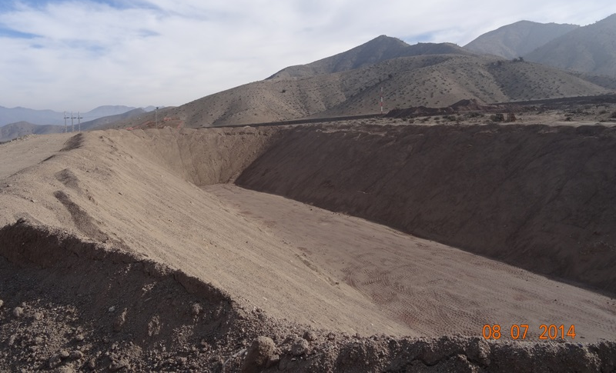
Fotografía 9 |  |  |  |  | Fecha: 8 de julio de 2014
Coordenadas UTM Datum WGS84 Huso 19 |  |  | Norte: 6.959.246 |  |  | Este: 361.590
Descripción medio de prueba: Vista general de Relleno N° 3, en construcción.
 |  |  |  |  | 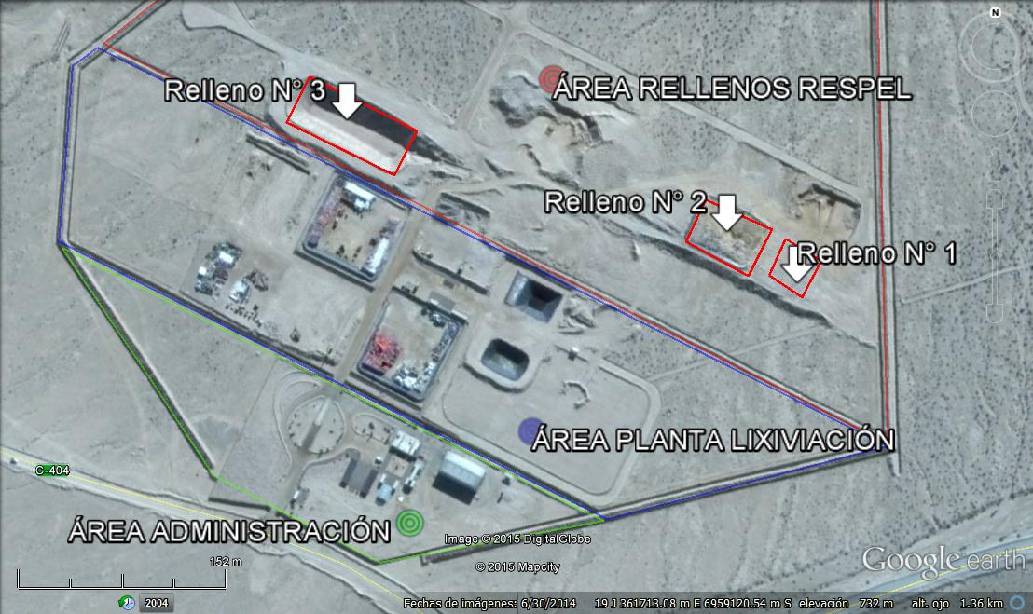
  Celda | Vértice | Coordenadas
  Celda | Vértice | Este | Norte
  N° 1 | V1 | 361.898 | 6.959.173
  N° 1 | V2 | 361.888 | 6.959.148
  N° 1 | V3 | 361.911 | 6.959.133
  N° 1 | V4 | 361.923 | 6.959.159
  N° 2 | V1 | 361.829 | 6.959.169
  N° 2 | V2 | 361.842 | 6.959.198
  N° 2 | V3 | 361.888 | 6.959.179
  N° 2 | V4 | 361.873 | 6.959.147
  N° 3 | V1 | 361.624 | 6.959.209
  N° 3 | V2 | 361.548 | 6.959.244
  N° 3 | V3 | 361.563 | 6.959.276
  N° 3 | V4 | 361.640 | 6.959.241
Tabla 2. |  | Fecha: 8 de julio de 2014 |  |  | Figura 5 |  | Fecha: 8 de julio de 2014
Descripción medio de prueba: Coordenadas UTM de los vértices de cada uno de los 3 rellenos constatados durante la inspección (Datum WGS84 Huso 19). |  |  |  |  | Descripción medio de prueba: Distribución de los 3 Rellenos constados durante la inspección ambiental, al interior del Centro de Manejo de Residuos Industriales.

Análisis de Autocontrol
Número de hecho constatado: | 3
Documentación entregada:
- Informe Análisis Químico a muestras de Residuos Industriales Solidos (Anexo 4).
Exigencias:
RCA N° 181/2008 “Centro de Manejo de Residuos Industriales, Región de Atacama”
- Considerando 12. Que las observaciones formuladas por la persona natural que a continuación se indica ha sido ponderadas de la siguiente manera:
- Observación 12.2.13. El estudio no explica el detalle de los análisis que solicitará al laboratorio externo para determinar que los residuos pueden ser dispuestos en el relleno. Es decir que no sean inflamables, reactivos, corrosivos, que no liberen vapores tóxicos, que no afecten las barreras de impermeabilización, entre otros. Respuesta: El CMRI NO es un generador de residuos, por lo tanto no debe realizar análisis para su Caracterización, esto deberá garantizarse por parte del generador. Si realizará análisis de autocontrol en laboratorios certificados, los resultados de estos serán informados a las Autoridades y estará a la disposición en www.confinor.com.
Resultados examen de Información:
Del examen de información de la documentación señalada en la exigencia, es posible indicar que entre julio de 2013 y junio de 2014, el Titular realizó monitoreos de autocontrol de Residuos Industriales Solidos (RISes), los cuales se adjuntan en el (Anexo 4) del presente informe. Utilizando los siguientes métodos de ensayo:
- Reactividad: Liberación de Ácido Sulfhídrico y/o Ácido Cianhídrico. En general este concepto se refiere a posible formación de compuestos Tóxicos, como resultado de reacciones químicas entre los componentes del Residuo o bien como resultado de las condiciones a las cuales será expuesto.
- Inflamabilidad: En caso que la muestra contenga líquidos inflamables, el ensayo se realiza según método EPA 1010, este método se basa en la determinación de la temperatura (ºC) a la cual se inflama el residuo, utilizando para este propósito el sistema de copa cerrada “Pensky Martens”. En el caso que la muestra corresponda a un sólido, el concepto de inflamabilidad corresponde a la velocidad de desplazamiento de una llama, realizando el ensayo bajo determinadas condiciones experimentales (EPA 1030).
- Corrosividad: Ensayo realizado según método EPA 1110 A. Este método se utiliza para determinar la corrosividad que es capaz de producir un desecho bajo determinadas condiciones. La corrosión se determina sobre una muestra de acero.
- Otros Ensayos: Bifenilos Policlorados (PCB’s), Método de Cromatografía Gaseosa.
A la fecha de generación de este informe, el Titular no ha entregado los resultados de los ensayos antes descritos a través del Sistema de Seguimiento Ambiental de la SMA, ni se encuentran disponibles en la página Web comprometida.

Manejo de lixiviados

Control de la impermeabilización de fondo en las Celdas de Seguridad
Número de hecho constatado: | 4 |  |  | Estación N° 1
Documentación entregada:
- Carta S/N de fecha 22 de julio de 2014 Titular hace entrega de información solicitada durante la inspección ambiental (Anexo 5).
- Certificado ensayo y calificación N° 823.723-6 (Anexo 6).
- Informe de ensayo Modificación a N° 58.394-1 –A, de fecha 29 de diciembre de 2008 (Anexo 7).
- Certificados de Calidad para rollos de Geomembrana (Anexo 8).
- ORD. SEREMI de Salud Atacama BS3/N° 1004-2010 de fecha 14 de Mayo de 2010 (Anexo 9).
- Registros Semanales de Monitoreo de Existencia de Lixiviados para los depósitos N° 1 y N° 2 realizadas entre enero y junio de 2014 (Anexo 10).
- Fichas con solicitudes de aclaración y/o rectificación de considerandos de la RCA N° 181/2008. (Anexo 11).
Exigencias:
RCA N° 181/2008 “Centro de Manejo de Residuos Industriales, Región de Atacama”
- Considerando 3.3. Descripción Detallada. b.2. Zona Peligrosa: […]
- Sistema de captación, conducción, evacuación de lixiviados. Se instalará una cañería de diámetro de 10 pulgadas de HDPE ranurada, en el momento de comenzar la disposición final del residuos dentro de la celda, en el punto más bajo de la unidad. Los lixiviados que se generen serán bombeados al estanque de aguas de retorno.
- Sistema de inspección y monitoreo de infiltraciones para los depósitos de seguridad Consiste en drenaflex de 110 mm.
Se realizará el monitoreo e inspección de lixiviado dentro de cada Relleno de Residuos Peligrosos diariamente. El titular instalará tres sistemas de inspección, monitoreo y recolección de lixiviados (Plano Anexo N° 3b Adenda 3). 1.- Sistema Primario. 2.- Sistema Secundario. 3.- Sistema Terciario.
El Sistema Primario (Sistema Superior) de las celdas del CMRI consiste en una tubería ranurada de HDPE de diámetro 10 pulg para la recolección de los lixiviados instalada en el interior de la celdas, la detección y recolección diaria de lixiviados se realizará mediante bombeo a través de un ducto de succión introducido en la tubería ranurada. El objetivo de esta operación es evitar la acumulación de lixiviados dentro de cada celda quedando sólo el material sólido al interior de estas.
El Sistema Secundario (Sistema Intermedio) tiene como objetivo el monitoreo de una posible filtración en la primera capa impermeable de HDPE, la recolección de estos se realiza vía bombeo en forma similar al Sistema Primario. Este sistema consta de tuberías Drenaflex de 110 [mm] de diámetro, ubicados cada 10 [m], en forma transversal al depósito. El objetivo de este Sistema Secundario, además de recoger los lixiviados provenientes de la primera capa impermeable, determina la aplicación de un estricto control (permanente por turno) para identificar una posible filtración de la segunda capa de impermeabilización (Sistema Terciario).

El Sistema Terciario (Sistema Inferior) se activa una vez detectada la filtración en el Sistema Secundario. Tiene como objetivo el monitoreo permanente por turno de una posible filtración en la segunda capa impermeable de HDPE. En caso de detectarse una filtración en la segunda capa impermeable, se procederá a realizar la recolección de líquidos lixiviados y los sólidos contenidos en la celda, para proceder al reemplazo y/o reparación de los materiales dañados, como también al saneamiento del suelo contaminado.
Se considera informar mensualmente a la autoridad respecto a los resultados de los monitoreos. En caso de detectarse una filtración asociada al Sistema Secundario se informará en forma inmediata a la Dirección Regional de la CONAMA y a la Autoridad Sanitaria. En caso de detectarse una filtración asociada al Sistema Terciario se activará el Plan de Contingencia (Adenda Nº 2 Anexo Nº 8), que considera la intervención de la Celda, informando inmediatamente a las autoridades mencionadas.
- Considerando 6.2 Manejo Residuos Líquidos: h) Toda unión y/o soldadura de la impermeabilización estará sometida a ensayos de control de calidad de acuerdo a los procedimientos recomendados por el fabricante. La colocación de la arcilla y de las membranas de impermeabilización, estarán certificadas por un laboratorio externo de ensayo de materiales certificado.
- Considerando 7.1 Control de la impermeabilización de Fondo: Se realizará el monitoreo e inspección de lixiviados dentro de cada Relleno de Residuos Peligrosos diariamente. El Titular instalará tres sistemas de inspección, monitoreo y recolección de lixiviados (Plano Anexo Nº 3b Adenda 3). 1.- Sistema Primario. 2.- Sistema Secundario. 3.- Sistema Terciario. […].
Adenda N° 3.
- Respuesta N° 17. […], el proyecto instalará tres sistemas de detección y recolección de lixiviados, uno primario operacional, uno secundario de monitoreo diario y uno terciario, que se activa en caso de detectarse lixiviados en el monitoreo secundario, mediante un control permanente por turno. En caso de detectar lixiviados en el sistema terciario se activará el Plan de Contingencia para intervenir la celda. Con la presencia de los sistemas secundario y terciario se da cumplimiento a lo establecido en el Articulo N° 91 del D.S. N° 148/03.
Hechos:
Durante las actividades de inspección, se constató que:
- Relleno N° 1 (Cerrada). 4 extremos de dos tuberías de 10 cm que cruzan la celda, María Eliana Erazo indicó que, corresponden al sistema de inspección y monitoreo de infiltraciones intercapas. Una tercera tubería del mismo diámetro que las anteriores, María Eliana Erazo indicó que es utilizada para colectar los lixiviados. Adicionalmente, existen otros 4 extremos de 4 tuberías de diámetro mayor (20 cm), María Eliana Erazo indicó que funcionan como aireadores (Fotografía 10). De acuerdo a lo anterior, este depósito sólo cuenta con dos de los 3 sistemas de inspección, monitoreo y recolección de lixiviados comprometido en la RCA.
- Relleno N° 2 (Operación). 6 Tuberías de PVC Sanitario de 110 mm de diámetro, María Eliana Erazo indicó que 3 de ellas, corresponden a los sistemas de inspección y monitoreo de infiltraciones intercapa (bajo la primera capa impermeable y sobre la segunda, Sistema secundario o intermedio) y las otras 3 a la detección de lixiviados dentro del depósito (bajo los residuos y sobre la primera capa impermeable, Sistema primario o superior) (Fotografía 11). No cuenta con sistema de inspección y monitoreo bajo la segunda capa impermeable (sistema inferior o terciario). Lo cual implica que este depósito sólo cuenta con 2 de los 3 sistemas de inspección, monitoreo y recolección de lixiviados comprometido en la RCA.

Se verifico que todas las cañerías se encuentras separadas 5 m entre ellas, a 20 m del lado oeste de la celda y a 17 m del lado este. Cuenta con pretil de seguridad en el cual es posible observar la membrana de HDPE (Fotografía 11).
Resultados examen de Información:
Del examen de información de la documentación señalada en la exigencia, es posible indicar que:
- Titular informó, a través de Carta S/N de fecha 22 de julio de 2014 (Anexo 5), que a la fecha no se han detectado lixiviados en ninguno de los dos depósitos con acumulación de residuos, por lo que no se han generado reportes a la autoridad pese al compromiso de informar mensualmente los resultados de estos monitoreos.
- Titular indicó en Carta S/N de fecha 22 de julio de 2014 (Anexo 5), que: “Antecedente solicitado 8: En función de resultados de inspección diaria del 2013 (ausencia de lixiviados) y a lo solicitado al SEA atacama (revisión de RCA 181) actualmente se realiza inspección semanal de lixiviados.”, ajuntando los registros semanales de monitoreo de existencia de lixiviados para los depósitos N° 1 y N° 2 realizadas entre enero y junio de 2014 (Anexo 10).
Esta modificación operacional, a la fecha de realizada la inspección ambiental, no había sido validada por el Servicio de Evaluación Ambiental (Anexo 11).
- Durante la inspección ambiental, se solicitó al Titular hacer entrega de los ensayos de control de calidad de las uniones y/o soldaduras de impermeabilización. En respuesta a esta solicitud y a través de Carta S/N de fecha 22 de julio de 2014 (Anexo 5), el Titular hace entrega del Certificado de Ensayo y Calificación N° 823.723-6, SIP N° 215-8/2013 de fecha 06/05/2013 emitido por Idiem – Universidad de Chile (Anexo 6):
- Referente: “Certificación de resistencias mecánicas en uniones de tipo cuña en Geomembranas de HDPE”
- Alcance: “Inspección y ensayo de lámina HDPE 1,5 mm siniestrada, de ubicación Depósito de seguridad N - 1. Empresa CONFINOR.
Certificación de Resistencias mecánicas para unión de Geomembranas de HDPE por soldadura de termofusión de cuila caliente en espesores de 0.75 mm hasta 3 mm. Con equipos de termofusión de cuña doble”.
- Resultados: “Vuestros resultados obtenidos cumple sin alteraciones en la composición de la Geomembrana, según tabla de resistencias mecánicas de la norma GRI GM 19”
Si bien los resultados entregados son positivos para las 4 Rollos Analizados, estos corresponden sólo a una de las carpetas de impermeabilización del Relleno N° 1, mientras que el compromiso establece que toda unión y/o soldadura de la impermeabilización estará sometida a ensayos de control de calidad.
- Durante la inspección ambiental, se solicitó al Titular hacer entrega certificado de laboratorio externo del ensayo de materiales certificado, para la colocación de arcilla y las membranas de impermeabilización. En respuesta a esta solicitud y a través de Carta S/N de fecha 22 de julio de 2014 (Anexo 5), el Titular hace entrega de:
- Informe de Ensayo Modificación a N° 58.394-1 de fecha 29 de diciembre de 2008, emitido LIEMUN - UCN Antofagasta (Anexo 7).
  - Obra: Centro de Manejo de Residuos Industriales, Región de Atacama.
  - Propietario: Confinor S.A.
  - Ensayos: Granulometría: Relación Humedad-Densidad y permeabilidad.
  - Identificación de la Muestra: M-1 Arcilla pozo sector Placilla Morales, capa impermeable, relleno de seguridad.
  - Grado de permeabilidad: M-1a Muy baja y M-1b No presente.
  - Drenaje: M-1a Mal drenaje y M-1b No presente.
  - Observaciones: El ensayo de permeabilidad no está dentro del alcance de la acreditación.
- 22 Certificados de Calidad donde Polylab certifica, que los rollos de Geomembrana cumplen con los estándares de fabricación establecidos por Industrias Polytex LTDA (Anexo 8).
- Don Cesar Remeso, Administrador Confinor, indicó que la disposición y distribución de las tuberías de inspección y monitoreo de infiltraciones en las celdas fueron construidas de acuerdo a una recomendación de la SEREMI de Salud de la Región de Atacama. Debido a esto, durante la inspección, se solicitó al titular hacer entrega de una copia del Ordinario de la SEREMI de Salud con las recomendaciones mencionadas.
En respuesta el Titular hace entrega, a través de Carta S/N de fecha 22 de julio de 2014 (Anexo 5), del ORO. BS3/N° 1004-2010 (Anexo 9), a través del cual la SEREMI de Salud Atacama, se pronuncia con observaciones, sobre solicitud de funcionamiento Centro de Manejo de Residuos Industriales CONFINOR S.A., en el cual, la única alusión al sistemas de inspección, monitoreo y recolección de lixiviación indica: “2. Sistema de recolección de lixiviados: Se acepta el argumento presentado por la empresa y se instruye a que implemente obra de recolección de lixiviados en las próximas celdas a construir”.
Registros
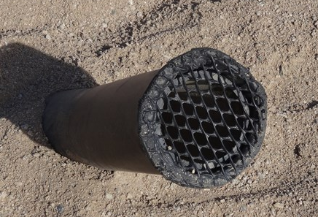 |  |  |  | 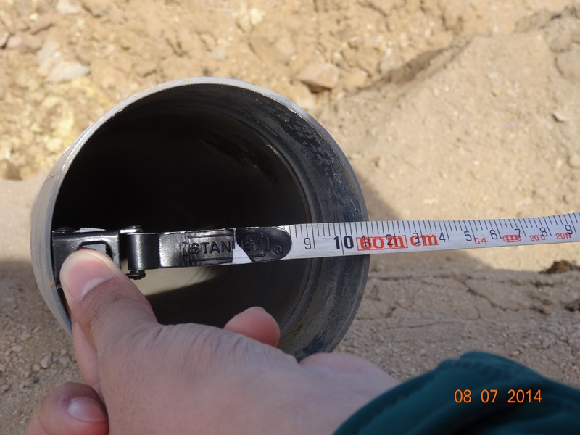
Fotografía 10. |  | Fecha: 8 de julio de 2014 |  | Fotografía 11. | Fecha: 8 de julio de 2014
Coordenadas UTM Datum WGS84 Huso 19 |  | Norte: | Este: | Coordenadas UTM Datum WGS84 Huso 19 | Norte: | Este:
Descripción medio de prueba: Fotografía del Relleno de Seguridad N° 1, cerrado, donde se observan los extremos de las tuberías utilizadas para colección de lixiviados y de aireación. |  |  |  | Descripción medio de prueba: Fotografía del Relleno de Seguridad N° 2, en operación, donde se observan los extremos de las tuberías utilizadas para colección de lixiviados.

Calidad de Aguas Subterráneas
Número de hecho constatado: | 5 |  | Estación N° 7
Exigencias
RCA N° 181/2008 “Centro de Manejo de Residuos Industriales, Región de Atacama”
- Considerando 7.4. Calidad del Aguas Subterráneas: […], a pesar de no encontrar napas subterráneas en el sondaje […], en atención a cumplir cabalmente con lo indicado el D.S. 148 - Art. 61, el relleno de seguridad dispondrá de pozos de monitoreo, en los lugares que se acuerden con SERNAGEOMIN, de acuerdo a la propuesta del Titular:
El Titular presentó dos alternativas para la ubicación de los pozos. Al Respecto la Dirección Regional del SERNAGEOMIN se pronunció, a través del Ord. N° 2925 de fecha 29 de mayo de 2008, en los siguientes términos: [ver Tabla 3 del presente informe].
- Considerando 12.1. Preguntas Generales. c.1: […]. Se implementará un Plan de Monitoreo de Calidad de Aguas Subterráneas con 5 pozos de monitoreo que deberán alcanzar la roca basal no diaclasada o la napa en caso de existir acuífero, debiendo llegar hasta una profundidad de 110 metros como máximo.
Hechos:
- Durante las actividades de inspección, se verificó la existencia de 5 pozos para el monitoreo de aguas subterráneas, todos cerrados con candado. Se procedió a medir la profundidad de cada uno y verificar la existencia de líquido en su interior con la ayuda de un pozómetro.
Las coordenadas, profundidades y estado constatados en terreno, se detallan en la Tabla 4 del presente informe.
De los 5 pozos verificados, 4 están ubicados aguas abajo del proyecto (N° 1, N° 2, N° 3 y N° 5) mientras que el restante (N° 4) se encuentra aguas arriba (Figura 6). Ninguno de los pozos ubicados aguas abajo del proyecto presento evidencia de humedad.
Registros
  Pozo | Coordenadas
  Pozo | Este | Norte
  N° 1 | 361.400 | 6.959.440.
  N° 2 | 361.626 | 6.959.370
  N° 3 | 361.800 | 6.959.318
  N° 4 | 362.200 | 6.960100.
  Adicional | 362.000 | 6.959.380
  Pozo | Coordenadas |  | Profundidad [m] | Estado
  Pozo | Este | Norte | Profundidad [m] | Estado
  N° 1 | 361.208 | 6.959.098 | 2,13 | Seco
  N° 2 | 361.457 | 6.959.015 | 5,60 | Seco
  N° 3 | 361.623 | 6.958.950 | 5,62 | Seco
  N° 4 | 361.970 | 6.959.731 | 34,40 | Húmedo
  N° 5 (Adicional) | 361.815 | 6.959.010 | 3,30 | Seco
Tabla 3. |  | Fecha: 8 de julio de 2014 | Tabla 4. | Fecha: 8 de julio de 2014
Descripción medio de prueba: Coordenadas UTM, comprometidas durante el proceso de evaluación ambiental, para la ubicación de los 5 pozos para monitoreo de la calidad de las aguas subterráneas (Datum WGS84 Huso 19). |  |  | Descripción medio de prueba: Coordenadas UTM de los 5 pozos, constatados en terreno, para monitoreo de la calidad de las aguas subterráneas (Datum WGS84 Huso 19), las profundidades medidas durante la inspección.
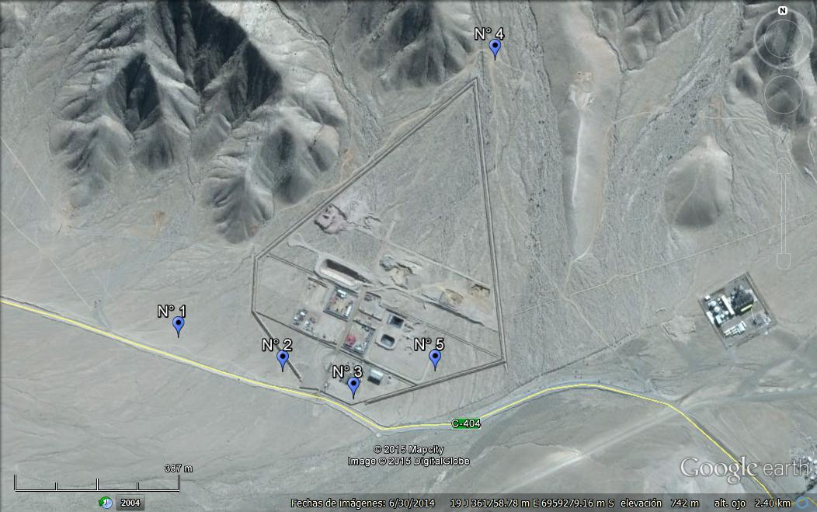
Figura 6 |  |  | Fecha: 8 de julio de 2014
Descripción medio de prueba: Distribución espacial de los pozos de monitoreo para el control de calidad de aguas subterráneas constatados en terreno, de acuerdo a las coordenadas indicadas en la Tabla 4.

Plan de contingencia
Número de hecho constatado: | 6 |  |  |  | Estación N° 1
Documentación entregada:
- ORD. SEREMI De Salud Atacama BS3/N° 1127 de fecha 3 de junio de 2013 (Anexo 1).
Exigencias:
RCA N° 181/2008 “Centro de Manejo de Residuos Industriales, Región de Atacama”
- Considerando 8. Plan de Contingencias: En el Anexo 8 de la Adenda 2 se presenta Plan de contingencia a aplicar dentro del CMRI y en Rutas Carreteras.
Anexo 8 Adenda N° 2. Plan de Contingencias
BRIGADAS DE INTERVENCIÓN
En el Plan de Contingencias del CMRI se ha considerado la formación de una organización que tenga la finalidad de controlar una emergencia en su etapa inicial y pueda también mantener el control y/o mitigación de los efectos de esta hasta la llegada del personal de apoyo externo solicitado.
Brigada Contra Incendios (BIC)
- No ingresa a la emergencia hasta estar seguro de que sus equipos de intervención se encuentran adecuadamente instalados.
- La prioridad en toda emergencia es la vida de las personas.
- Control y/o extinción del incendio
- Sigue las órdenes del Jefe de Brigada.
- Acude al lugar donde se produce la emergencia al momento de escuchar la alarma.
- Despliega los equipos de combate de incendio en caso de ser necesario.
- Procede a controlar el incendio que se pudiera haber presentado.
- Considerando 8.3. Incendios: […]. El CMRI contará con sistemas de detección contra incendio que les permite detectar la presencia de humo o aumento de temperatura en el interior del recinto, ante lo cual los sensores accionarán las alarmas correspondientes.
Hechos:
- Durante las actividades de inspección, se constató la existencia de 7 extintores, 2 ABC de 10 kg (Fotografía 12), 3 ABC de 100 Kg (Fotografía 13) y 2 AB de 50 Kg, alrededor de la Celda N° 2.
Al consultar por la ocurrencia de incendios en las celdas, María Eliana Erazo, Jefe de Terreno de Confinor, indicó que han ocurrido dos sinestros, el primero en la Celda N° 1 razón por la cual debió ser cerrada y otro en la Celda N° 2, la cual debió ser reparada. Durante la inspección no se observaron rastros de daños por fuego.
- El proyecto no cuenta con sistema de detección de incendios instalado.
Resultados del examen de Información:
Del examen de información de la documentación señalada en la exigencia, es posible indicar que:
- Con fecha 19 de abril de 2013, SEREMI de Salud Atacama acudió hasta las instalaciones de Confinor, debido a que el Titular informo la ocurrencia de un incendio que afectó la Celda de Seguridad N° 2, el cual, según consta en acta de inspección del Servicio (Anexo 1), fue controlado en una primera instancia por administrador del recinto utilizando 2 extintores ABC de 100 kg más uno de 15 Kg, para finalmente ser atendido por personal de Bomberos, utilizando agua.
- En la misma acta antes descrita, profesionales de la SEREMI de Salud Atacama, dejan constancia que en el sector de las celdas de seguridad no se cuenta con sistema de detección de incendios. Sólo se cuenta con los extintores utilizados para controlar el incendio en primera instancias, descritos en el punto anterior.
De lo anterior se desprende que, además de no contar con el sistema de detección de incendios, el CMRI no cuenta con la Brigada Contra Incendios (BIC) comprometida durante el proceso de evaluación ambiental.
Registros
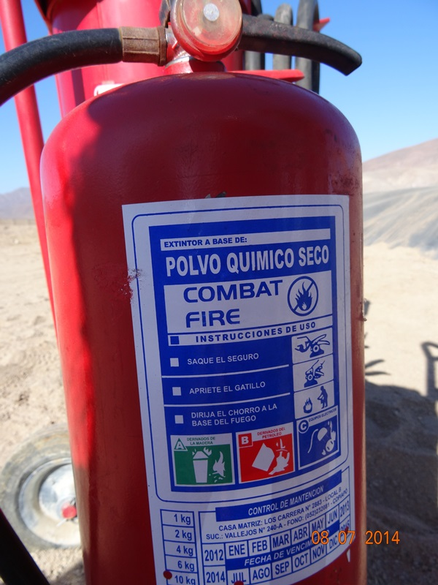 |  |  |  |  | 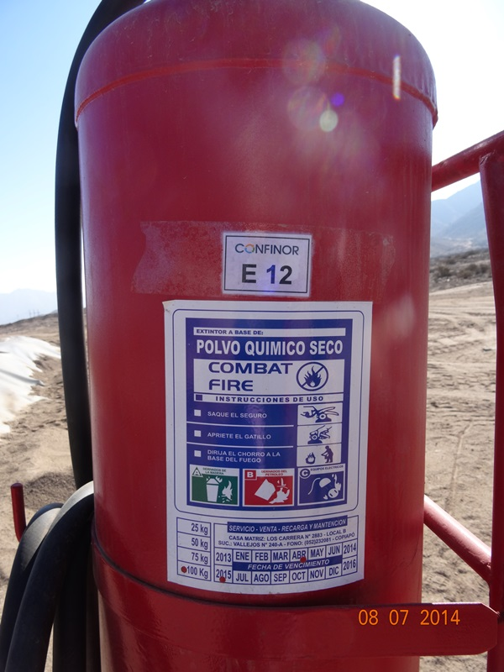
Fotografía 12. |  | Fecha: 8 de julio de 2014 |  |  | Fotografía 13. |  | Fecha: 8 de julio de 2014
Coordenadas UTM Datum WGS84 Huso 19 |  | Norte: 361.859 |  | Este: 6.959.182 | Coordenadas UTM Datum WGS84 Huso 19 |  | Norte: 361.859 | Este: 6.959.182
Descripción medio de prueba: Extintor ABC de 10 kg de los cuales, al momento de la inspección, existían 2 ubicado alrededor de la Celda N° 2 |  |  |  |  | Descripción medio de prueba: Extintor ABC de 100 Kg, de los cuales, al momento de la inspección, existían 3 ubicados alrededor de la Celda N° 2
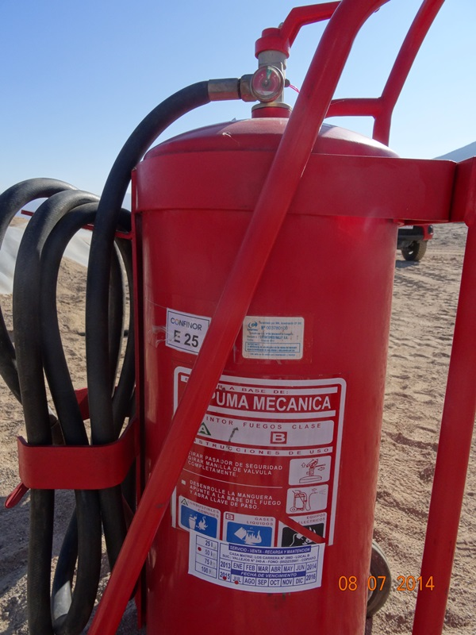
Fotografía 14. |  |  |  |  | Fecha: 8 de julio de 2014
Coordenadas UTM Datum WGS84 Huso 19 |  |  | Norte: 361.859 |  |  | Este: 6.959.182
Descripción medio de prueba: Extintor AB de 50 Kg, de los cuales, al momento de la inspección, existían 2 ubicados alrededor de la Celda N° 2.

Manejo y conducción de aguas lluvia

Canales de cintura de los depósitos de residuos
Número de hecho constatado: | 7 |  |  | Estación N° 1
Exigencias:
RCA N° 181/2008 “Centro de Manejo de Residuos Industriales, Región de Atacama”
- Considerando 3.3. […]. b.3.) Obras de encauzamiento de Aguas Lluvias a) Canales de cintura de los depósitos de residuos tanto industriales como peligrosos: Corresponde a las protecciones para controlar las aguas lluvia en el perímetro de los depósitos de residuos tanto industriales como peligrosos.
El Proyecto considera que la totalidad de los depósitos de seguridad de residuos, tanto industriales como peligrosos, contemplan un nivel de llenado de 80% de su altura útil (10 [m] de altura), lo que significa una capacidad para retener aguas lluvia de 2.000 [mm] para cada depósito, cuando se encuentren en el nivel máximo de llenado.
De acuerdo al diseño de los depósitos de seguridad y al sistema de operación, en ningún momento las aguas de escorrentías superficiales provenientes de aguas lluvia tendrán contacto con residuos, ya que los depósitos se impermeabilizarán con HDPE incluyendo un pretil sobresaliente de 30 [cm] sobre el nivel del terreno. Sólo existirá contacto cuando las aguas lluvia precipiten directamente sobre los depósitos que se encuentren en operación, dispondrán de 2.000 [mm] de holgura para la retención de aguas lluvias.
Hechos:
Durante las actividades de inspección, se constató que el nivel de los residuos acumulados, a la fecha de la inspección ambiental, en la Celda N° 2, se encontraba a una distancia entre 0,8 y 1 m hasta el borde del pretil de contención (Fotografía 15). Lo que significa una capacidad para retener aguas lluvia entre 800 y 1.000 mm como máximo, por lo anterior se entiende sobrepasado el nivel de llenado de residuos aprobado durante el proceso de evaluación ambiental de este proyecto.
Registros
0,8 < h < 1 m
Fotografía 15. |  |  | Fecha: 8 de julio de 2014
Coordenadas UTM Datum WGS84 Huso 19 |  | Norte: 6.959.181 |  |  | Este: 361.859
Descripción medio de prueba: Vista interior de la celda de seguridad N° 2, donde se observa el nivel de residuos se encuentra a una distancia entre 0,8 y 1 m del borde del pretil de contención.

Canales de contorno
Número de hecho constatado: | 8 |  |  | Estación N° 2, N° 3, N° 5, N° 6
Documentación entregada:
- Plano de Emplazamiento Planta Confinor (Anexo 3).
- Plano de infraestructura existente 2014 Planta Confinor (Anexo 3).
Exigencias:
RCA N° 181/2008 “Centro de Manejo de Residuos Industriales, Región de Atacama”
- Considerando 3.3. […]. b.3.) Obras de encauzamiento de Aguas Lluvias b) Piscinas de retención de aguas lluvias: […] se consideran cuatro pozos de absorción que recibirán las aguas provenientes de las Zanjas N° 3.
Zanja N° 3.
Corresponde a cuatro canales de una misa sección para canalizar y desviar las aguas lluvias del interior del CMRI a cuatro Pozos Absorbentes. Para un caudal Q de 0,0035 [m³/s], según fórmula el radio obtenido es de 0,70 [m], si se considera un margen de seguridad de 0,20 [m], la zanja tendrá un radio de 0,90 [m]. Estas 4 zanjas se encuentran en el interior del CMRI, cubriendo el sector sur, la longitud de las zanjas alcanza un total de 795 [m].
Para el encauzamiento de las escorrentías superficiales provenientes de las quebradas adyacentes al emplazamiento del proyecto se diseñaron las Zanjas N° 1 y N° 2.
El diseño integral de las zanjas para aguas lluvias, tanto del interior como las adyacentes al CMRI están incorporadas en el Anexo N° 3a de la Adenda 3. [Figura 10 del presente informe]
[…] los canales de desvío de aguas lluvia se diseñaron con un caudal mayor, equivalente a 4 y 6 [m³/s] respectivamente.
Zanja N° 1.
[…]. Para un caudal Q de 4 [m³/s], según fórmula el radio obtenido es de 1,15 [m], si se considera un margen de seguridad de 0,20 [m], la zanja tendrá un radio de 1,35 [m]. Esta Zanja Nº 1 correspondiente al sector noroeste, tiene una longitud de 1.345 [m].
Zanja N° 2.
[…]. Para un caudal Q de 6 [m³/s], según fórmula el radio obtenido es de 1,40 [m], si se considera un margen de seguridad de 0,20 [m], la zanja tendrá un radio de 1,60 [m]. Esta Zanja N° 2 correspondiente al sector noreste, tiene una longitud de 690 [m].
Complementariamente a los canales de desvió de aguas lluvias (Zanja N° 1 y Zanja N° 2) en todo su recorrido, se considera como medida de seguridad para el sector del CMRI, terraplenes compactados que serán construidos con el material excedente de las excavaciones de las zanjas, con el fin de eliminar los riesgos relacionados con escorrentías superficiales de las quebradas que puedan ingresar al CMRI en todo su desarrollo con una altura de 2 [m], […].

Hechos:
Durante las actividades de inspección, se verificaron las 3 zanjas de evacuación de aguas lluvia comprometidas, en la siguiente condición:
- Zanjas N° 1 y N° 2. Excavadas en el perímetro exterior de la instalación, construidas de suelo natural, sin ningún tipo de recubrimiento. Sin embargo, el diámetro aproximado de ambas zanjas es de 1 m. No se observa obstrucción (Fotografía 16).
- Zanja N° 3. Constituida por 4 secciones denominadas para efectos de este informe como Noroeste, Noreste, Suroeste, Sureste las cuales se muestran en Figura 7 del presente informe, mientras que las coordenadas de sus respectivos vértices se señalan en la Tabla 5.
- Sección Noreste: se constató interrupción del trazado de la zanja con acopio de gravilla para depósito que está en construcción, según lo señalado por el Sr. Reinoso, Administrador Confinor, este acopio es transitorio.
- Sección Noroeste: se constató interrupción del trazado de la zanja debido a la construcción de una nueva celda.
- Sección Sureste: se constató la existencia de un montículo de tierra que bloquea el paso de la zanja en las coordenadas UTM Datum WGS 84 Huso 19 Este: 361.650; Norte: 6.959.035 (Figura 7). Según lo señalado por el Sr. Reinoso, Administrador Confinor, se trataría de un bloqueo temporal debido a la construcción de radier para la instalación de 2 generadores y que luego de finalizada se reconstituirá el trazado original incorporando un pretil de tierra y de bloques.
En conjunto las 4 secciones de la Zanja N° 3 se extiende por 623 m, esto es 172 m menos de lo comprometido, debido principalmente a la obstrucción de la sección Noroeste (Figura 7).
- Adicionalmente, se verifica la existencia de 4 pozos de absorción de aguas lluvia, cuyas coordenadas y dimensiones se detallan en la Tabla 6 del presente informe, mientras que en la Figura 8 se observa que se encuentran en los extremos de cada una de las secciones de la Zanja N° 3. Se constata que cuentan con cubierta de bolones de piedra.

Resultados del examen de Información:
Del examen de información de la documentación señalada en la exigencia, es posible indicar que:
Ambas Zanjas de Evacuación de Aguas Lluvia, fueron diseñadas y construidas con un radio de 1 m cada una (Figura 9), lo cual es 0,35 m y 0,6 m menor a lo comprometido durante el proceso de evaluación ambiental (Figura 10). La diferencia entre el radio proyectado y el radio construido es superior al margen de seguridad, de 0,2 m de radio en cada una de ellas.
Basados en la ecuación utilizada para calcular el radio (Respuesta 5 Adenda N° 3): $Q=1/n*r^{2/3}*\sqrt{S}*π*r^{2}$
Dónde:
$$Q=Caudal$$
$$n=rugosidad=0,18 \left(según terreno especifico\right)$$
$$π=3,14$$
$$S=pendiente de terreno=4\%$$
$$r=radio de la sección a calcular$$
Se obtiene que el caudal máximo que puede soportar cada zanja es 3,5 m³/s, mientras que lo comprometido fue de 4 y 6 m³/s para la Zanja N° 1 y N° 2 respectivamente.
Registros
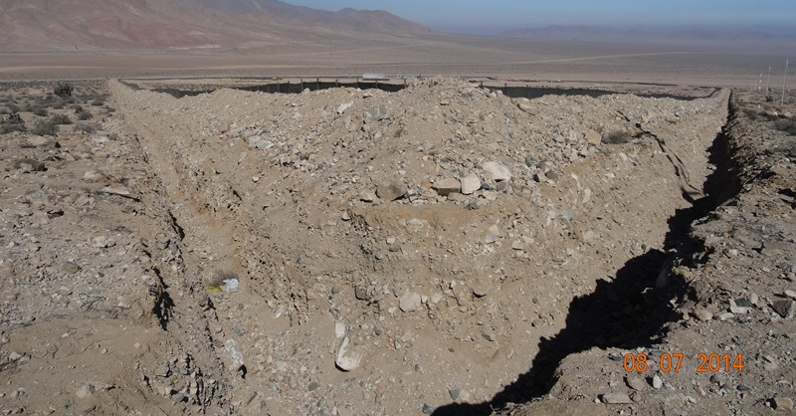  Zanja N° 1  Zanja N° 2  SE  SO
  Sección | Punto | Coordenadas |  | Longitud [m] | Diámetro [m]
  Sección | Punto | Este | Norte | Longitud [m] | Diámetro [m]
  Suroeste | Inicio | 361.585 | 6.959.061 | 33 | 1,9
  Suroeste | Termino | 361.551 | 6.959.081 | 33 | 1,9
  Sureste | Inicio | 361.592 | 6.959.059 | 180 | 1,9
  Sureste | Termino | 361.762 | 6.958.982 | 180 | 1,9
  Noreste | Inicio | 361.534 | 6.959.243 | 115 | 2,3
  Noreste | Termino | 361.426 | 6.959.293 | 115 | 2,3
  Noroeste | Inicio | 361.697 | 6.959.169 | 295 | 2,3
  Noroeste | Termino | 361.966 | 6.959.042 | 295 | 2,3
Fotografía 16. |  | Fecha: 8 de julio de 2014 |  | Tabla 5. | Fecha: 8 de julio de 2014
Coordenadas UTM Datum WGS84 Huso 19 |  | Norte: 361.927 | Este: 6.959.694 | Tabla 5. | Fecha: 8 de julio de 2014
Descripción medio de prueba: Vista desde el vértice noreste de la instalación, hacia el Suroeste, donde se aprecia la intersección de las Zanjas de evacuación de aguas lluvia N° 1 y N° 2. |  |  |  | Descripción medio de prueba: Coordenadas de los vértices de las 4 secciones que componen la Zanja N° 3 (Datum WGS84 Huso 19), la longitud de cada sección y sus diámetros.
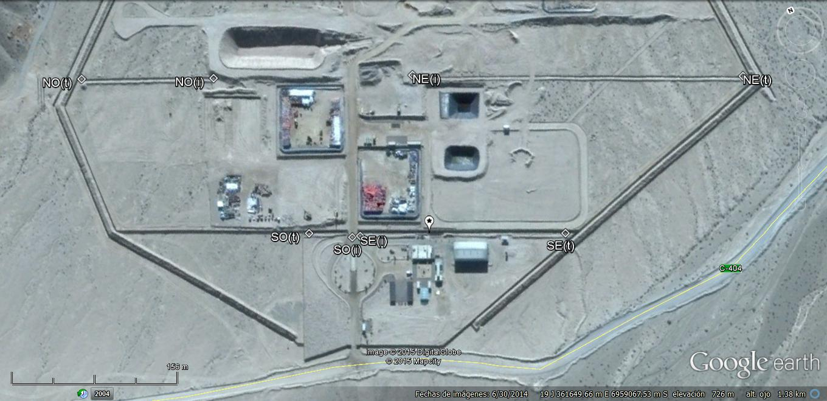
Sección Suroeste Zanja N° 3
Sección Sureste Zanja N° 3
Sección Noreste Zanja N° 3
Sección Noroeste Zanja N° 3
Bloqueo
Bloqueo
Figura 7 |  |  |  | Fecha: 8 de julio de 2014
Descripción medio de prueba: Ubicación de los vértices de cada una de las 4 secciones que componen la Zanja N° 3. Destacado con líneas punteadas los sectores sonde se identificó bloqueo de la Zanja.
 |  |  |  | 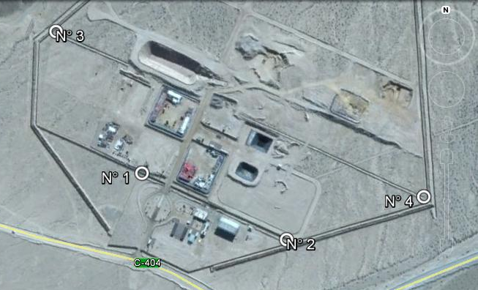
  Pozo |  | Coordenadas |  | Diámetro  [m]
  N° | Ubicación | Este | Norte | Diámetro  [m]
  1 | Suroeste | 361.551 | 6.959.081 | 4,0
  2 | Sureste | 361.762 | 6.958.982 | 4,5
  3 | Noroeste | 361.426 | 6.959.293 | 4,8
  4 | Noreste | 361.966 | 6.959.042 | 3,0
Tabla 6. |  | Fecha: 8 de julio de 2014 |  | Figura 8 | Fecha: 8 de julio de 2014
Descripción medio de prueba: Coordenadas de los 4 pozos de absorción de aguas lluvia de la Zanja N° 3 (Datum WGS84 Huso 19) y las dimensiones medidas durante la inspección. |  |  |  | Descripción medio de prueba: Distribución espacial de los 4 pozos de absorción de aguas lluvia de la Zanja N° 3.
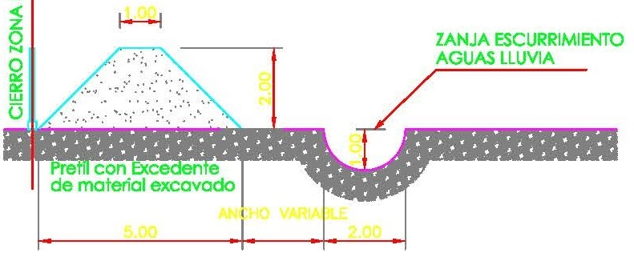
Figura 9 |  |  |  | Fecha: 22 de julio de 2014
Descripción medio de prueba: Corte trasversal de las Zanja N° 1 y N° 2, entrega por el titular en plano “Plano de infraestructura existente 2014 Planta Confinor” (Anexo 3). En el cual se indica que el radio de ambas Zanjas de 1 m.
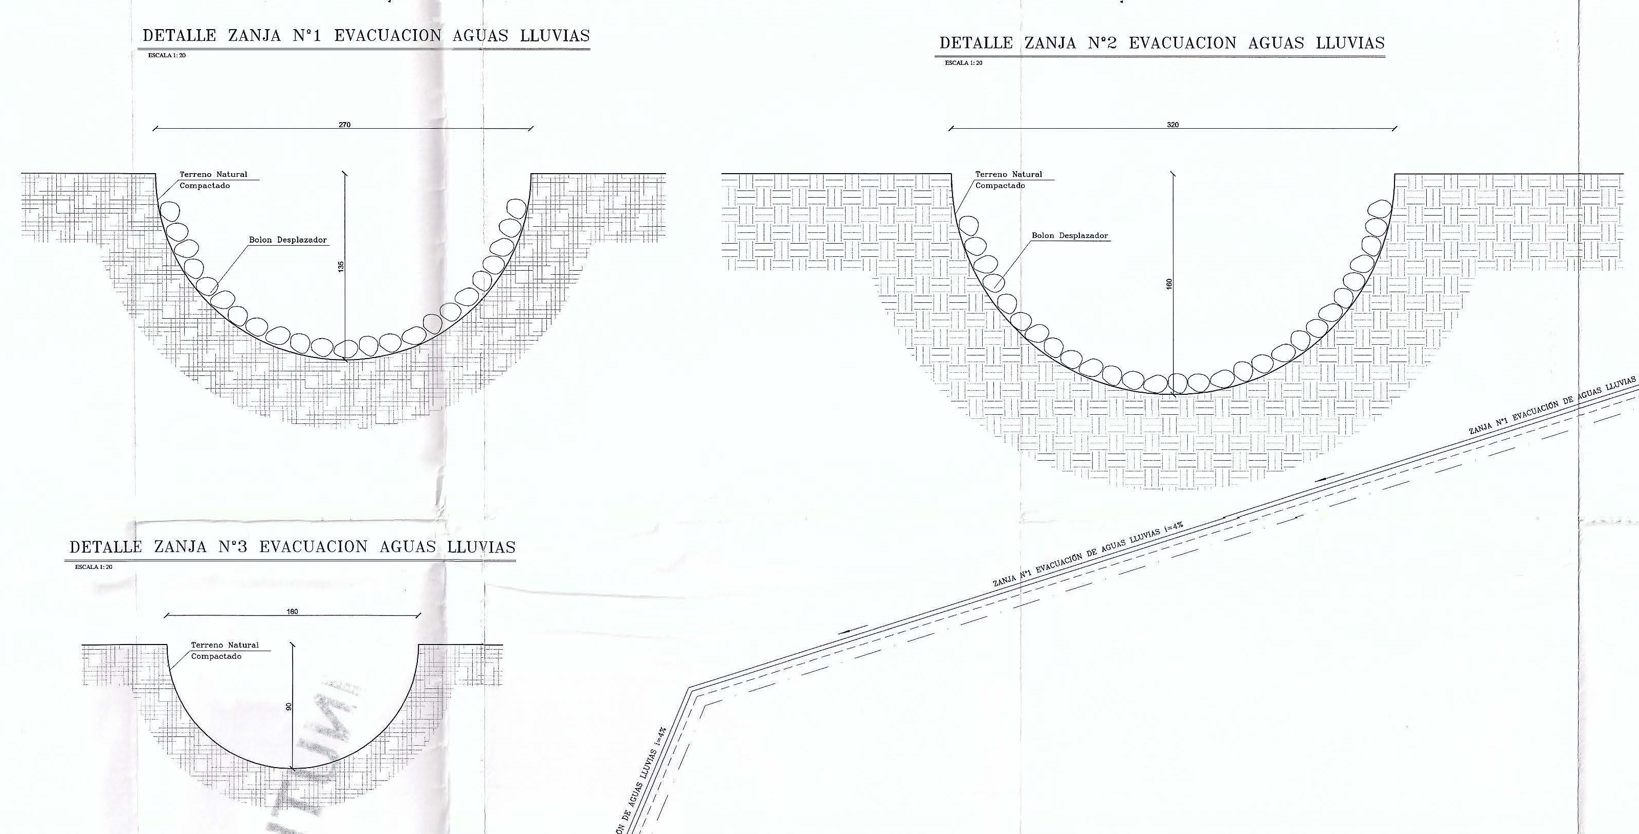
Figura 10 |  |  |  | Fecha: 7 de junio de 2007
Descripción medio de prueba: Detalle de las 3 Zanjas para la conducción de aguas lluvia entregada durante el proceso de evaluación ambiental en el Anexo N° 3a de la Adenda 3. En el cual se describe que las Zanja N° 1 y N° 2, contaran con una capa denominada “Bolón Desplazador”, por sobre el “terreno natural Compactado”. Mientras que la Zanja N° 3 sólo considera una superficie de “terreno natural compactado”. Además, se indica que los radios de cada una de estas Zanjas son N° 1 = 1,35 m, N° 2 = 1,6 m y N° 3 = 0,9 m.

Pérdida de Flora y/o Vegetación

Plan de radicación de ejemplares
Número de hecho constatado: | 9 |  |  | Estación N° 4
Documentación entregada:
- Rescate de flora y vegetación asociada a terrenos del proyecto Confinor, agosto 2007 (Anexo 13).
- Plan de rescate de flora y vegetación asociada a terrenos del proyecto Confinor, noviembre de 2007 (Anexo 13).
- Mejoramiento y Reemplazo de Línea Base Biológica Proyecto "Centro de Manejo de Residuos Industriales", noviembre de 2007 (Anexo 13).
Exigencias:
RCA N° 181/2008 “Centro de Manejo de Residuos Industriales, Región de Atacama”
- Considerando 3.3. […].b.1. Zona Segura: Vivero Temporal, se ubica en el sector noreste de la zona segura con una superficie de 200 [m²]. Su objetivo es obtención de clones para reposición y propagación de especies, obtención de esquejes y su desarrollo. (Ver Anexo N° 6, y plano N° 2).
- Considerando 5.1 Flora y Fauna: Flora. La especie de cactáceas que se verán afectadas producto de la construcción del Proyecto corresponde a Eulychnia ácida variedad elata, categorizada como vulnerable para la Región de Atacama. En el área del Proyecto se detectó la presencia de 46 ejemplares.
De acuerdo al Proyecto, se rescatarán ejemplares de las especies existentes en el sector del proyecto, para asegurar su sobrevivencia mediante crianza y clonación, para lo cual se dispondrá de un vivero de 200 [m²], de acuerdo al Plan de Rescate de Flora y Fauna, dentro de la zona segura del CMRI, para su respectivo seguimiento.
Una vez asegurada la existencia de especies en el vivero, el proyecto considera la incorporación de ejemplares en el sitio de radicación dentro del área de influencia indirecta del proyecto (210 [ha]), ubicada hacia el noreste, considerando un Jaccard 90% de acuerdo a lo recomendado en el Plan de Rescate Flora y Vegetación, para asegurar condiciones de desarrollo similares a las que presentaba el sitio de erradicación. En la Adenda N° 2, anexo N° 6, se encuentra el informe del Biólogo Sr. Héctor Oyarzo, "Flora, Vegetación, Fauna y Paisaje", dentro del cual, en el archivo Plan de Rescate de Flora y Vegetación, en la Figura N° 2 se establece el sitio de radicación indicado.
En el marco del Proyecto se considera relevante para asegurar la conservación e integridad biológica, la crianza y clonación de la especie vulnerable, Eulychnia ácida variedad elata, tanto para incorporar ejemplares al sitio de radicación del área de influencia indirecta del proyecto como a los jardines ornamentales.
- Considerando 7.3. Flora y Fauna: Se realizará un monitoreo trimestral, por al menos un año, para verificar el éxito del trasplante de los ejemplares de cactáceas a relocalizar, el cual será remitido a la Dirección Regional de CONAF.

Hechos:
Durante las actividades de inspección, se constató al interior de la zona segura, un área de 70 m² cercada y techada (Fotografía 17 y Fotografía 18), que de acuerdo a lo indicado por la Sra. María Eliana Erazo, Jefe de Terreno del CMRI, correspondería al vivero comprometido en la Resolución de Calificación Ambiental N° 181/2008.
En su interior se observó una mezcla de cactáceas nativas y exóticas (hay 7 ejemplares de cactáceas columnares), siendo estas últimas originarias del área de relocalización.
Según lo señalado por el Sr. Cesar Reinoso, Administrador Confinor, dicha instalación no ha sido ocupado como área de crianza ni clonación de especies, sólo se realiza el riego de los ejemplares descritos anteriormente.
Al consultar por el sitio de Radicación de Flora, Don Cesar Reinoso, informo que no cuenta con información.
Resultados del examen de Información:
En vista de lo descrito anteriormente, durante la inspección se solicitó al Titular hacer entrega del registro de entrega de los informes de monitoreo trimestral comprometidos durante el proceso de evaluación ambiental, con el fin de verificar que se hallan implementado las medidas de mitigación comprometidas para la componente Flora.
A lo cual el Titular hace entrega de los 3 informes descritos en “Documentación Entregada”, a través de Carta Conductora S/N de fecha 22 de junio de 2014 (Anexo 5), indicando lo siguiente: “Antecedente solicitado 11: se adjunta informes de la época con las actividades de trasplante realzadas por consultor externo.”.
A través de ORD. N° 31/2015, de fecha 5 de febrero de 2015, CONAF Región de Atacama remite “Informe de Análisis de Seguimiento Ambiental” (Anexo 12), el cual contiene el siguiente análisis de la documentación entregada (Anexo 5):
- Se presentan un informe con fecha de agosto y dos informes con fecha de noviembre de 2007, no obstante la Resolución de Calificación Ambiental tiene fecha del 11 de junio de 2008, además es importante observar que ninguno de los informes adjuntos sirven para evaluar el éxito del rescate y relocalización de cactáceas comprometido en el Considerando 7.3 Flora y Fauna, donde se propone un monitoreo trimestral por al menos un año con el fin de evaluar el éxito de la actividad. No se entrega calendarización de actividades.
- La cartografía presentada es meramente referencial, no se muestran los lugares específicos donde se establecieron las plantas, además en el Informe "Rescate de flora y vegetación asociada a terrenos del Proyecto Confinar", se señalan tres polígonos con coordenadas UTM, el primero, se informa que tiene una superficie de 210 hectáreas, mientras que al ingresar las coordenadas en un software de Sistema de Información Geográfica SIG muestra que solo alcanza a SO hectáreas, después se muestran las coordenadas de otro polígono de 0,15 hectáreas fuera del área de relocalización y finalmente se entregan coordenadas UTM de un tercer polígono de forma incompleta, motivo por el cual no fue posible situarlo de forma georreferenciada.
- Finalmente, al no poseer información calendarizada con las etapas de los trabajos, georreferenciación de los lugares de establecimiento y cartografía demasiado básica no fue posible evaluar en terreno el éxito o fracaso de la propuesta de rescate y relocalización de las especies de cactáceas y al no presentar información trimestral posterior a la plantación no se cumple con el Considerando 7.3 Flora y Fauna de la RCA 181/2008.
De forma complementaria, en este mismo “Informe de Análisis de Seguimiento Ambiental”, se indica que con fecha 4 de febrero de 2015, CONAF realizó una visita a terreno para comprobar y visualizar la situación actual del establecimiento y relocalización de cactáceas. En el lugar se pudo comprobar que no existe señalética, puntos de referencia ni se pudo encontrar marcas que señalaran presencia de plantas trasplantadas o establecidas, además se pudo comprobar la existencia de abundantes huellas de motocicletas que traspasan el área determinada por el proyecto provocando daños a la vegetación que ahí se encuentra.
Registros
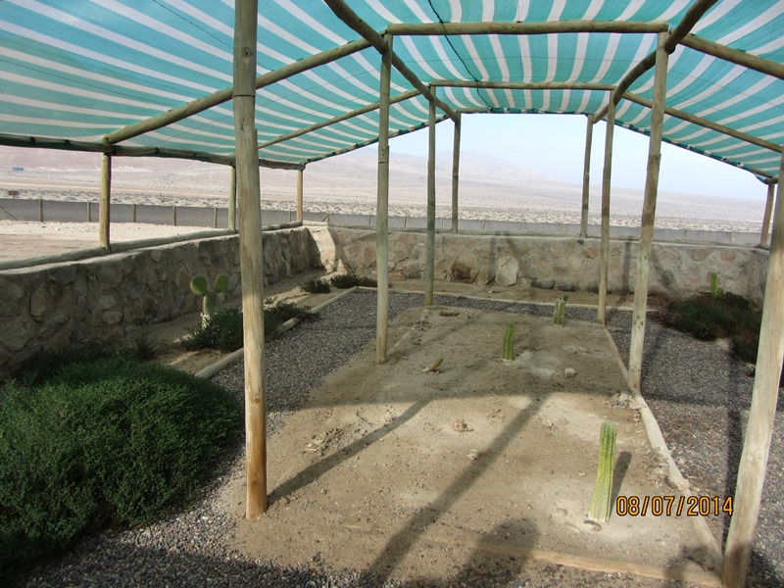 |  |  |  | 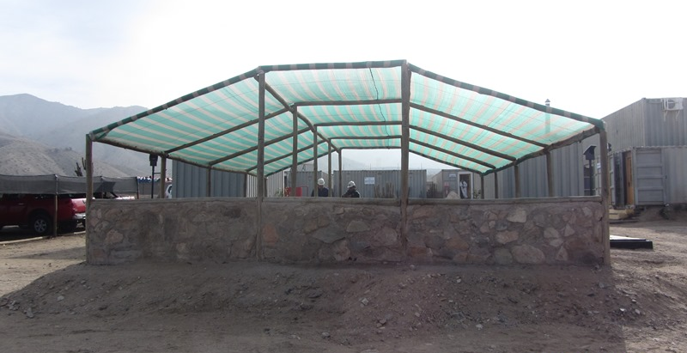
Fotografía 17. |  | Fecha: 8 de julio de 2014 |  | Fotografía 18. | Fecha: 8 de julio de 2014
Coordenadas UTM Datum WGS84 Huso 19 |  | Norte: 6.958.987 | Este: 361.622 | Coordenadas UTM Datum WGS84 Huso 19 | Norte: 6.958.987 | Este: 361.622
Descripción medio de prueba: Vista interior del vivero ubicado en la zona segura del proyecto. |  |  |  | Descripción medio de prueba: Vista exterior del vivero ubicado en la zona segura del proyecto.

Jardines ornamentales
Número de hecho constatado: | 10 |  | Estación N° 9
Exigencias:
RCA N° 181/2008 “Centro de Manejo de Residuos Industriales, Región de Atacama”
- Considerando 5.1 Flora y Fauna: Flora. Adicionalmente, el Proyecto considera un compromiso voluntario de construir y mantener jardines ornamentales, que de acuerdo al plano N° 15, la superficie disponible para el reposicionamiento de cactus en la zona segura es de 13.365 [m²]. Los jardines ornamentales dentro de la Zona Segura contemplan reposicionar un mínimo de 46 ejemplares (número similar a las especies a erradicar existentes en la zona del proyecto). Esta acción voluntaria, de radicar especies adicionales provenientes del vivero en los jardines ornamentales, no tiene relación con el plan de radicación de ejemplares considerado en el proyecto e informado por el Biólogo, en zona de influencia indirecta al CMRI (210 [ha]).
En el marco del Proyecto se considera relevante para asegurar la conservación e integridad biológica, la crianza y clonación de la especie vulnerable, Eulychnia ácida variedad elata, tanto para incorporar ejemplares al sitio de radicación del área de influencia indirecta del proyecto como a los jardines ornamentales.
Hechos:
Durante las actividades de inspección, se constataron jardines ornamentales dentro de la zona segura, con 41 ejemplares de cactáceas columnares. Estos ejemplares están distribuidos en toda la zona segura, fundamentalmente en rotonda y área de oficias. Según lo informado por la Sra. Maria Eliana Erazo, Jefe de Terreno del CMRI, estos ejemplares son regados cada 2 semanas.
Registros
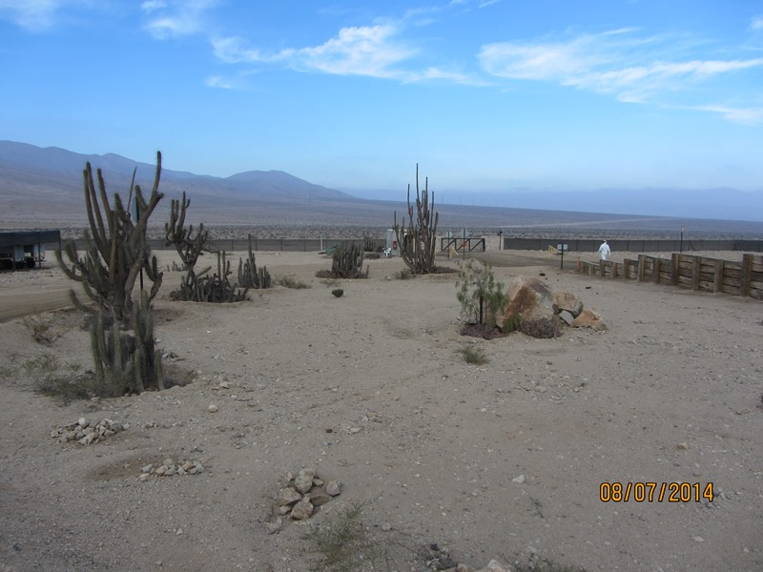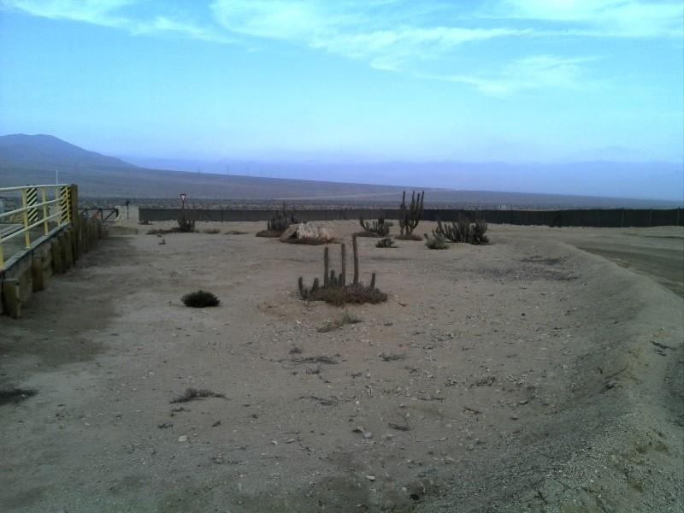
Fotografía 19. |  |  | Fecha: 8 de julio de 2014
Coordenadas UTM Datum WGS84 Huso 19 |  | Norte: 6.959.026 |  | Este: 361.594
Descripción medio de prueba: Vista oeste y vista espete de la rotonda de ingreso, con presencia de cactáceas columnares.

OTROS HECHOS
Descripción:
Con fecha 3 de junio de 2013, la SEREMI de Salud, Región de Atacama, a través de ORD. BS3/ N° 1127 (Anexo 1), remite a la SMA, informe de inspección sectorial realizada a las instalaciones de la Empresa Confinor, el día 19 de abril de 2013, por incendio acontecido en la madrugada del mismo día, en atención a que se constataron potenciales incumplimientos a la Resolución de Calificación Ambiental N° 181/2008 (Caso N° 650).
En dicho informe se describen los siguientes hechos constatados:
- Celda de seguridad N° 2 afectada en esquina por siniestro, esto en una longitud de 20 metros y una profundidad de 2 metros desde la corona.
- En primera instancia el administrador atendió siniestro con extintores y luego bomberos utilizó agua.
- En sector de las celdas de seguridad no se cuenta con sistema de detección de incendios (considerando 8.3 letra d).
- Residuos peligrosos en maxisacos sin cobertura (considerando 3.3 letra b.2; considerando 6.3).
- Se cuenta con registro de ingreso a la celda de seguridad N° 02 denominado "Disposición Diaria", el cual se adjunta (carta CONF-COP-0022 de fecha 23.04.2013 que anexa registros, corresponde a registro de ingreso 5449-2013). (Considerando 3.3 letra c.2 de la letra b.3).
- Tubería del sistema de recolección de líquidos de la celda de seguridad N° 2 se encuentra cortada no cumpliendo con su objetivo (considerando 3.3 letra b.2); (6.2 letra a y letra i).
- En canchas de almacenamiento transitorios N° 1 y N° 2 se observan contenedores con residuos sin rotulación conforme a la NCh 2190 y etiqueta no indica fecha de ingreso a almacenamiento (considerando 10.1).
- En cancha almacenamiento transitorio N° 1 existe derrame, desconociéndose el tipo de residuos derramado (considerando 8.1 letra b).
Como parte del programa de fiscalización ambiental, y en atención a los antecedentes antes descritos, con fecha 8 de julio de 2014, la SMA junto a SAG y CONAF Región de Atacama, realiza una nueva actividad de Inspección Ambiental, a las instalaciones del proyecto denunciado.
Los resultados de esta actividad de Fiscalización Ambiental, se encuentran detallados en el presente informe de Inspección Ambiental, en el cual se verificaron los compromisos asociados a la Resolución de Calificación Ambiental (RCA) N° 181/2008 del proyecto “Centro de Manejo de Residuos Industriales, Región de Atacama”.

CONCLUSIONES.
De los resultados de las actividades de fiscalización, asociadas a los Instrumentos de Gestión Ambiental indicados en el punto 3, se puede indicar que las principales No Conformidades detectadas se presentan a continuación. Al respecto de los hechos que constituyen las conformidades, estas se encuentran descritas en el acta de fiscalización ambiental:
N° Hecho constatado | Materia específica objeto de la fiscalización ambiental | Exigencia asociada | No conformidad
1 | Manejo de Residuos.  Almacenamiento Transitorio. | RCA N° 181/2008  Considerando 12.  - Observación 12.2.29. […]. Respuesta: […] no habrá almacenamiento temporal de residuos para enviarlo a terceros.  - Observación 12.2.30. […]. Respuesta: Los únicos patios de almacenamiento con que cuenta el CMRI “Canchas de Acopio” corresponden a los de la Planta de Lixiviación o Beneficio, […].  Adenda N° 2 Anexo N° 8  7 .2. Procedimiento disposición final de residuos peligrosos.  - Garita de Vigilancia y Pesaje (GGP): En esta área se realiza la recepción y chequeo de los residuos que llegan al CMRI para disposición final directa […]. Al ser aceptada la carga, se realizará el pesaje y se le otorgará el paso al chofer indicándole su destino directo al relleno de residuos peligrosos que corresponda. | Hasta la fecha de realizada esta inspección, el Titular no había implementado el proceso de lixiviación para recuperación de cobre. Sin embargo, las 2 “Canchas de Acopio”, si estaban siendo utilizadas.  - Cancha N° 1. Utilizada para almacenar residuos que serán enviados a disposición final fuera de las Instalaciones de Confinor por ser incompatibles con los residuos almacenados. Incumpliendo el compromiso de que no existirá almacenamiento temporal de residuos para enviarlos a terceros.  - Cancha N° 2. Utilizada para almacenar los residuos que ingresan a Confinor y que serán dispuestos en las celdas de seguridad. Incumpliendo el procedimiento de disposición final de residuos peligrosos que indica que los residuos serán dispuestos de forma directa en el relleno de seguridad.
2 | Manejo de Residuos.  Rellenos de Seguridad. | RCA N° 181/2008  Considerando 3.3. b.2.  - Relleno de Residuos Peligrosos Grande, relleno de seguridad con […] 3.456 m2 de superficie, de acuerdo al D.S. Nº 148. […]. Disposición final.  - Relleno de Residuos Peligrosos Chico, relleno de seguridad con […] 1.376 m2 de superficie, de acuerdo al D.S. Nº 148. […]. Disposición final. | La distribución espacial de los rellenos de seguridad construidos a la fecha, presentan una variación respecto de la distribución proyectada, ya que el área donde se encuentra escavado el Relleno N° 2 (relleno chico) se proyectaba para la construcción de un relleno grande.
3 | Manejo de Residuos.  Análisis de Autocontrol. | RCA N° 181/2008  Considerando 12.  Observación 12.2.13. […]. Respuesta: El CMRI no es un generador de residuos, por lo tanto no debe realizar análisis para su caracterización, esto deberá garantizarse por parte del generador. Si realizará análisis de autocontrol en laboratorios certificados, los resultados de estos serán informados a las Autoridades y estará a la disposición en www.confinor.com. | A la fecha de generación de este informe, el Titular no ha entregado los resultados de los ensayos de autocontrol realizados entre julio de 2013 y junio de 2014, a través del Sistema de Seguimiento Ambiental de la SMA, ni se encuentran disponibles en la página Web comprometida.
4 | Manejo de lixiviados.  Control de la Impermeabilización de Fondo en las Celdas de Seguridad. | RCA N° 181/2008  Considerando 3.3. b.2. […]. El titular instalará tres sistemas de inspección, monitoreo y recolección de lixiviados […]. 1.- Sistema Primario. 2.- Sistema Secundario. 3.- Sistema Terciario.  Adenda N° 3.  Respuesta N° 17. […], el proyecto instalará tres sistemas de detección y recolección de lixiviados, uno primario operacional, uno secundario de monitoreo diario y uno terciario, que se activa en caso de detectarse lixiviados en el monitoreo secundario, mediante un control permanente por turno […]. Con la presencia de los sistemas secundario y terciario se da cumplimiento a lo establecido en el Articulo N° 91 del D.S. N° 148/03. | Tanto el Relleno N° 1 (cerrado) como el N° 2 (en operación), cuentan sólo con 2 de los 3 sistemas de inspección, monitoreo y recolección de lixiviados comprometido en la RCA. Correspondientes al sistema Primario o Superior y Secundario o Intermedio. Es decir, no contaban con el Sistema Terciario o Inferior.
4 | Manejo de lixiviados.  Control de la Impermeabilización de Fondo en las Celdas de Seguridad. | RCA N° 181/2008  Considerando 6.2: h) Toda unión y/o soldadura de la impermeabilización estará sometida a ensayos de control de calidad de acuerdo a los procedimientos recomendados por el fabricante. […]. | No se cuenta con certificación para todas las uniones de soldaduras del Depósito de Seguridad N° 2, actualmente en operación.
4 | Manejo de lixiviados.  Control de la Impermeabilización de Fondo en las Celdas de Seguridad. | RCA N° 181/2008  Considerando 6.2: h). […]. La colocación de la arcilla y de las membranas de impermeabilización, estarán certificadas por un laboratorio externo de ensayo de materiales certificado. | Si bien el Titular hace entrega de un ensayo de material realizado a la arcilla utilizada como capa impermeable del relleno de seguridad, LIEMUN, señala que “El ensayo de permeabilidad no está dentro del alcance de la acreditación”.
4 | Manejo de lixiviados.  Control de la Impermeabilización de Fondo en las Celdas de Seguridad. | RCA N° 181/2008  RCA N° 181/2008  Considerando 3.3. b.2. […].Se considera informar mensualmente a la Autoridad respecto a los resultados de los monitoreos. […].  Considerando 7.1: Se realizará el monitoreo e inspección de lixiviados dentro de cada Relleno de Residuos Peligrosos diariamente. […]. | Titular informó, que a la fecha no se han detectado lixiviados en ninguno de los dos depósitos con acumulación de residuos, por lo que no se han generado reportes a la autoridad pese al compromiso de informar mensualmente los resultados de estos monitoreos.  Adicionalmente, el Titular tomo la determinación de cambiar la frecuencia de monitoreo de lixiviados de diaria a semanal, modificación operacional. Modificación operacional, que a la fecha de realizada la inspección ambiental, no había sido sometida a consulta en el SEA.
6 | Plan de Contingencia. | RCA N° 181/2008  Considerando 8.: En el Anexo 8 de la Adenda 2 se presenta Plan de contingencia a aplicar dentro del CMRI y en Rutas Carreteras.  Anexo 8 Adenda N° 2.  BRIGADAS DE INTERVENCIÓN  En el Plan de Contingencias del CMRI se ha considerado la formación de una organización que tenga la finalidad de controlar una emergencia en su etapa inicial y pueda también mantener el control y/o mitigación de los efectos de esta hasta la llegada del personal de apoyo externo solicitado.  Brigada Contra Incendios (BIC)  Considerando 8.3.: […]. El CMRI contará con sistemas de detección contra incendio que les permite detectar la presencia de humo o aumento de temperatura en el interior del recinto, ante lo cual los sensores accionarán las alarmas correspondientes. | El proyecto no cuenta con sistema de detección de incendios instalado, ni con la Brigada Contra Incendios (BIC) comprometida durante el proceso de evaluación ambiental.
7 | Manejo y Conducción de Aguas Lluvia.  Canales de Cintura de los Depósitos de Residuos. | RCA N° 181/2008  Considerando 3.3. b.3.). a): […]. El Proyecto considera que la totalidad de los depósitos de seguridad de residuos, tanto industriales como peligrosos, contemplan un nivel de llenado de 80% de su altura útil (10 m de altura), lo que significa una capacidad para retener aguas lluvia de 2.000 mm para cada depósito, cuando se encuentren en el nivel máximo de llenado. | El nivel de los residuos acumulados en la Celda N° 2, se encontraba a una distancia entre 0,8 y 1 m hasta el borde del pretil de contención. Lo que significa una capacidad para retener aguas lluvia entre 800 y 1.000 mm como máximo, por lo anterior se entiende sobrepasado el nivel de llenado de residuos aprobado durante el proceso de evaluación ambiental del proyecto.
8 | Manejo y Conducción de Aguas Lluvia.  Canales de Contorno. | RCA N° 181/2008  Considerando 3.3. b.3.). b):  Zanja N° 3. Corresponde a cuatro canales de una misa sección para canalizar y desviar las aguas lluvias del interior del CMRI […]. Estas 4 zanjas se encuentran en el interior del CMRI, cubriendo el sector sur, la longitud de las zanjas alcanza un total de 795 m.  El diseño integral de las zanjas para aguas lluvias, tanto del interior como las adyacentes al CMRI están incorporadas en el Anexo N° 3a de la Adenda 3. […] | Se constataron al menos tres puntos donde la Zanja N° 3 se encuentra obstruida.
8 | Manejo y Conducción de Aguas Lluvia.  Canales de Contorno. | RCA N° 181/2008  Considerando 3.3. b.3.). b): […]. Para el encauzamiento de las escorrentías superficiales provenientes de las quebradas adyacentes al emplazamiento del proyecto se diseñaron las Zanjas N° 1 y N° 2.  El diseño integral de las zanjas para aguas lluvias, tanto del interior como las adyacentes al CMRI están incorporadas en el Anexo N° 3a de la Adenda 3. […]  […] los canales de desvío de aguas lluvia se diseñaron con un caudal mayor, equivalente a 4 y 6 [m³/s] respectivamente.  Zanja N° 1. […], la zanja tendrá un radio de 1,35 m. Esta Zanja Nº 1 correspondiente al sector noroeste, […].  Zanja N° 2. […], la zanja tendrá un radio de 1,60 m. Esta Zanja N° 2 correspondiente al sector noreste, […]. | Ambas zanjas adyacentes al proyecto presentan diámetros menores a los aprobados y por ende soportan un caudal inferior al aprobado de 3,5 m³/s, cada una.  Por otra parte, su superficie no se encuentra protegida por bolones como se detalla en el Anexo N° 3ª de la Adenda 3 (Figura 10).
9 | Pérdida de Flora y Vegetación.  Plan de Radicación de Ejemplares. | RCA N° 181/2008  Considerando 7.3. Flora y Fauna: Se realizará un monitoreo trimestral, por al menos un año, para verificar el éxito del trasplante de los ejemplares de cactáceas a relocalizar, el cual será remitido a la Dirección Regional de CONAF. | A la fecha de esta inspección ambiental el Titular no ha realizado el monitoreo comprometido.  Adicionalmente, el Titular envío información que no corresponde a lo solicitado, dificultando el proceso de revisión de la información.
10 | Pérdida de Flora y Vegetación.  Jardines Ornamentales. | RCA N° 181/2008  Considerando 5.1: Flora. Adicionalmente, el Proyecto considera un compromiso voluntario de construir y mantener jardines ornamentales, […]. Los jardines ornamentales dentro de la Zona Segura contemplan reposicionar un mínimo de 46 ejemplares (número similar a las especies a erradicar existentes en la zona del proyecto). | Durante las actividades de inspección, se constataron jardines ornamentales dentro de la zona segura, con 41 ejemplares de cactáceas columnares, en lugar de los 46 ejemplares establecidos como mínimos en el compromiso.

DOCUMENTACIÓN SOLICITADA Y ENTREGADA
El Titular solicita ampliación de plazo para la entrega de documentación a través de carta S/N de fecha 9 de julio de 2014 (Anexo 14), recepcionada en oficina de partes de la SMA III Región de Atacama en la misma fecha.
A través de Ordinario MZN N° 485/2014 de fecha 14 de julio 2014 esta Superintendencia otorga 3 días hábiles adicionales, para la entrega de la documentación solicitada (Anexo 15), el cual fue recepcionado por el Titular con fecha 17 de julio de 2014 (Orden de Transporte Chilexpress 2147320453).
Finalmente el Titular envía la documentación con fecha 22 de julio de 2014 (Orden de Transporte Chilexpress N° 2110317123), a través de Carta S/N de fecha 22 de julio de 2014 (Anexo 5). Recepcionada por la oficina de partes de la SMA II Región de Antofagasta con fecha 24 de julio de 2014.
N° | N° de hecho asociado | Documento solicitado | Plazo entrega | Fecha entrega | Observaciones
1 | --- | Resolución de otorgamiento del Pas N° 99. | 22/07/2014 | 24/07/2014 | Titular hace entrega de Resolución N° 4537 de fecha 22 de agosto de 2008, de la DIPROREN sobre la captura de reptiles. En respuesta a solicitud de fecha 25 de julio de 2008 y la RCA N° 181 del 11 de junio de 2008.
2 | 1 | Layout actualizado, indicando la distribución actual de las instalaciones. | 22/07/2014 | 24/07/2014 | Titular hace entrega de:  -Plano de Emplazamiento Planta Confinor (Anexo 3).  -Plano de infraestructura existente 2014, Planta Confinor (Anexo 3).
3 | 4 | Registro de reporte mensual a la autoridad sobre el sistema de inspección y monitoreo de infiltraciones. | 22/07/2014 | 24/07/2014 | Titular indica en carta conductora (Anexo 5) que no dispone de registro de reportes entregados a la Autoridad dado que no se han verificado lixiviados en las inspecciones realizadas a los depósitos en operación en su momento.
4 | 4 | Indicar número de fugas detectadas durante 2013 y 2014, a alguna de las carpetas de las celdas de seguridad. | 22/07/2014 | 24/07/2014 | Titular informa en carta conductora (Anexo 5) que no se ha verificado fuga alguna ni a la carpeta del depósito N° 1 (cerrado) ni a la del depósito N° 2 actualmente en operación.
5 | --- | Registro de residuos ingresados durante 2013 y 2014, indicando generador y disposición final. | 22/07/2014 | 24/07/2014 | Titular hace entrega de registros internos de disposición diaria de residuos peligrosos, en el cual se indica el tipo de contenedor, cantidad, tipo de residuos, deposito, cuadrante y cota. Además de planilla Excel con el registro de ingreso diario al CMRI.
6 | 4 | Ensayos de control de calidad de acuerdo a los procedimientos recomendados por el fabricante de las uniones y/o soldaduras de impermeabilización. | 22/07/2014 | 24/07/2014 | Titular hace entrega de:  -2 Certificados de Calidad donde Polylab y Cesmec, certifican que las tubería proporcionadas cumplen o exceden las especificaciones de las normas AASHTO M 252 y NCh 2465.  -1 Certificado Ensayo y calificación N° 823.723-6 Idiem – Universidad de Chile sobre certificación de resistencias mecánicas en uniones de tipo cuña en Geomembranas de HDPE (Anexo 6).
7 | 4 | Certificado de laboratorio externo del ensayo de materiales certificado, para la colocación de la arcilla y de las membranas de impermeabilización. | 22/07/2014 | 24/07/2014 | Titular hace entrega de:  -Informe de ensayo Modificación a N° 58.394-1 –A, de fecha 29 de diciembre de 2008 (Anexo 5).  -22 certificados de calidad donde Polylab certifica, que los rollos de geomembrana cumplen con los estándares de fabricación establecidos por Industrias Polytex Ltda. (Anexo 6).
8 | 4 | Registro diario de monitoreo e inspección de lixiviados dentro de cada Relleno de Residuos Peligrosos, durante el año 2014. | 22/07/2014 | 24/07/2014 | Titular hace entrega de registros semanales de monitoreo de existencia de lixiviados para los depósitos N° 1 y N° 2, realizadas entre enero y junio de 2014 (Anexo 10).
9 | --- | Catastro del total de derrames ocurridos durante años 2013 y 2014 y registro de informe a la Autoridad. | 22/07/2014 | 24/07/2014 | Titular informa en carta conductora (Anexo 5) que no se ha verificado derrames en las instalaciones.
10 | 3 | Registro de análisis de monitoreos de autocontrol realizados a los residuos que ingresaron durante años 2013 y 2014. | 22/07/2014 | 24/07/2014 | Titular hace entrega de 12 Informes Análisis Químicos a muestras de Residuos Industriales Solidos (RISes), proporcionadas por CONFINOR S.A. emitidos por el Área Medio Ambiente de CESMEC (Anexo 4):  SQC-26581 de julio 2013.  SQC-27818 de agosto 2013.  SQC-27819 de septiembre 2013.  SQC-27289 de octubre 2013.  SQC-27817 de noviembre 2013.  SQC-27714 de diciembre 2013.  SQC-27818 de enero 2014.  SQC-28209 de febrero 2014.  SQC-28210 de marzo 2014.  SQC-28806 de abril 2014.  SQC-28807 de mayo 2014.  SQC-28909 de junio 2014.
11 | 9 | Registro de entrega de informes de monitoreo trimestral para verificar el éxito del trasplante de los ejemplares de cactáceas a relocalizar. | 22/07/2014 | 24/07/2014 | Titular hace entrega de informes de Flora y Fauna (Anexo 13), elaborados durante el proceso de evaluación ambiental, los cuales fueron presentados en el Anexo N° 6 de la Adenda N° 2 del expediente de evaluación ambiental.
12 | 4 | Solicitud de modificación de RCA N° 181/2008 presentada ante el SEA. | 22/07/2014 | 24/07/2014 | Titular hace entrega de documento con la siguiente información:  -14 fichas con solicitudes de aclaración y/o rectificación de una serie de Considerandos de la RCA N° 181/2008. No se indica a quien se solicita estas aclaraciones y/o rectificaciones ni presenta timbre de recepción por parte de ningún servicio.  -Resoluciones Exentas N° 1367 y 1368 ambas del 2009 de la SEREMI de Salud Atacama autorizando el funcionamiento de las canchas de acopio N° 1 y N° 2, respetivamente.  -Layout zonas de trabajo y emplazamiento canchas 1 y 2 de almacenamiento de Confinor S.A.  -Manual de procedimiento de trabajo para la identificación de residuos sólidos peligrosos CMRI – Laboratorio Químico.
13 | 4 | Ordinario de la SEREMI de Salud con recomendaciones para construcción de celdas de seguridad. | 22/07/2014 | 24/07/2014 | Titular hace entrega del OR. SEREMI de Salud Atacama BS3/N° 1004-2010 de fecha 14 de Mayo de 2010. Se pronuncia con observaciones, sobre solicitud de funcionamiento Centro de Manejo de Residuos Industriales CONFINOR S.A.

ANEXOS.
N° | Nombre Anexo
Anexo 1 | ORD. SEREMI de Salud Atacama BS3/N° 1127 de fecha 3 de junio de 2013.
Anexo 2 | Acta de inspección ambiental.
Anexo 3 | Layout de instalaciones proyectadas y actuales.
Anexo 4 | Informe análisis químico a muestras de residuos industriales sólidos (RISes), proporcionadas por CONFINOR S.A. emitidos por el Área Medio Ambiente de CESMEC.
Anexo 5 | Carta S/N de fecha 22 de julio de 2014, Titular hace entrega de información solicitada durante la inspección ambiental.
Anexo 6 | Certificado ensayo y calificación N° 823.723-6.
Anexo 7 | Informe de ensayo Modificación a N° 58.394-1 –A, de fecha 29 de diciembre de 2008. Arcilla, capa impermeable, rellenos de seguridad.
Anexo 8 | 22 Certificados de calidad de rollos de geomembrana.
Anexo 9 | OR. SEREMI de Salud Atacama BS3/N° 1004-2010 de fecha 14 de Mayo de 2010. Se pronuncia, con observaciones, sobre solicitud de funcionamiento Centro de Manejo de Residuos Industriales CONFINOR S.A.
Anexo 10 | Registros semanales de monitoreo de existencia de lixiviados para los depósitos N° 1 y N° 2 realizadas entre enero y junio de 2014.
Anexo 11 | Fichas con solicitudes de aclaración y/o rectificación de una serie de Considerandos de la RCA N° 181/2008.
Anexo 12 | ORD. CONAF N° 31/2015 de fecha 5 de febrero de 2015. Adjunta informe de análisis de seguimiento ambiental de proyecto “Centro de Manejo de Residuos Industriales, Región de Atacama”.
Anexo 13 | Informes sobre rescate de flora y vegetación de agosto y noviembre 2007.
Anexo 14 | Carta S/N de fecha 9 de julio de 2014, Titular solicita ampliación de plazo para la entrega de documentos solicitados durante la inspección ambiental.
Anexo 15 | Ordinario MZN N° 485/2014 de fecha 14 de julio 2014. SMA otorga ampliación de plazo solicitada por el Titular.
Todos los anexos se encuentran en el expediente DFZ-2014-256-III-RCA-IA.

